

**Phần mềm quản lý lương công ty Harmonious Guitars Tên đồ án**

TÀI LIỆU HƯỚNG DẪN SỬ DỤNG– V1.0

tp hỒ CHÍ MINH, THÁNG 12 NĂM 2023

mÔN PHÁT TRIỂN ỨNG DỤNG (Có đồ án)

Bộ môn Kỹ thuật phần mềm – Khoa Công nghệ thông tin – ĐH Công nghiệp TP. HCM

**NỘI DUNG**

**1.** **GIỚI THIỆU ỨNG DỤNG** 2

**2.** **CẤU HÌNH PHẦN CỨNG - PHẦN MỀM** 3

2.1 Phần cứng 3

2.2 Phần mềm 3

**3.** **CÁC CHỨC NĂNG CHÍNH** 4

3.1 Chức năng của quản lý nhân sự 4

**3.1.1.** **Quản lý nhân viên** 4

**3.1.2.** **Quản lý thợ làm đàn** 11

**3.1.3.** **Chấm công nhân viên** 18

**3.1.4.** **Tính lương nhân viên** 22

**3.1.5.** **Tính lương thợ làm đàn** 28

**3.1.6.** **Thống kê danh sách** 34

**3.1.7.** **Thống kê biểu đồ** 35

**3.1.8.** **Tìm kiếm nhân viên** 37

**3.1.9.** **Tìm kiếm thợ làm đàn** 39

3.2 Chức năng của quản lý sản xuất 41

**3.2.1.** **Quản lý sản phẩm** 41

**3.2.2.** **Quản lý công đoạn** 46

**3.2.3.** **Phân công thợ làm đàn vào công đoạn** 49

**3.2.4.** **Chấm công thợ làm đàn** 53

**3.2.5.** **Tìm kiếm sản phẩm** 57

# **GIỚI THIỆU ỨNG DỤNG**

Phần mềm quản lý lương của công ty Harmonious Guitars, phần mềm giúp quản lý thông tin của các phòng ban, các thông tin của phòng ban gồm: mã phòng ban, tên phòng ban. Một phòng ban có thể có nhiều nhân viên trực thuộc, một nhân viên chỉ thuộc một phòng ban duy nhất. Phần mềm còn giúp quản lý thông tin của một nhân viên, các thông tin của nhân viên gồm: mã nhân viên, họ tên nhân viên, ngày sinh, mã căn cước công dân, số điện thoại, mật khẩu, chức vụ, ngày vào làm, lương cơ bản, giới tính, trình độ văn hóa và phòng ban trực thuộc. Các thông tin của thợ làm đàn bao gồm: mã thợ làm đàn, họ tên thợ làm đàn, ngày sinh, mã căn cước công dân, số điện thoại, ngày vào làm, giới tính, địa chỉ, tay nghề. Các thông tin cần quản lý của đàn (sản phẩm) gồm: mã sản phẩm, tên sản phẩm, loại sản phẩm, mô tả, giá bán, chất liệu của mặt đàn, eo lưng, cần, mặt phím, ngựa, nơi sản xuất của khóa, loại dây . Một sản phẩm có thể có nhiều công đoạn, do đó phần mềm có chức năng thêm các công đoạn cho một sản phẩm, thông tin của một công đoạn bao gồm: mã công đoạn, tên công đoạn, sản phẩm thuộc về và tiền lương của công đoạn đó.Mỗi ngày thợ làm đàn sẽ được phân công vào 1 công đoạn khác nhau bởi nhân viên quản lý, các thông tin của việc phân công gồm: mã thợ làm đàn, mã công đoạn, số lượng phân công. Phần mềm có chức năng chấm công nhân viên và chấm công thợ làm đàn. Chấm công nhân viên cần các thông tin như: mã nhân viên, ngày chấm công, trạng thái đi làm, giờ làm tăng ca. Chấm công thợ làm đàn yêu cầu các thông tin như: mã phân công, ngày chấm công, số lượng làm, trạng thái đi làm ; với công nhân viên nghỉ thì số lượng làm sẽ là 0, ngày chấm công phải là ngày hiện tại, số lượng làm không được lớn hơn số lượng phân công. Phần mềm còn lưu thông tin lương của nhân viên và thợ làm đàn, thông tin lương của thợ làm đàn gồm: mã bảng lương, mã thợ làm đàn, tổng số sản phẩm đã làm, tháng, năm. Thông tin lương của nhân viên gồm: mã bảng lương, mã nhân viên, số ngày đi làm ngày thường, số ngày đi làm ngày chủ nhật, số ngày nghỉ có phép, số phép nghỉ không phép, tháng, năm, số giờ tăng ca ngày thường, số giờ tăng ca ngày chủ nhật. Tính lương chỉ tính được tháng, năm trước hiện tại. Phần mềm còn thống kê thông tin lương của thợ làm đàn, nhân viên. Với thợ làm đàn thì thống kê top 5 thợ làm đàn có số tiền lương nhiều trong tháng, năm và số lượng sản phẩm của thợ làm đàn đó. Với thông kê nhân viên top 5 tổng lương thấp nhất hoặc cao nhất theo tháng, năm theo từng phòng ban hoặc tất cả.

# **CẤU HÌNH PHẦN CỨNG - PHẦN MỀM**

## Phần cứng

|  |  |
| --- | --- |
| **Tên Phần cứng** | **Yêu cầu** |
| CPU | Core i5, thế hệ 6 trở lên hoặc AMD ryzen 5 thế hệ 6 trở lên |
| Dung lượng | Có ít nhất 4GB dung lượng ổ cứng còn trống |
| RAM | 8GB trở lên |
| Màn hình | Màn hình phải từ 15.6 inch trở lên |
| Architecture | 64 bit |
| Thiết bị đầu vào | Bàn phím, Chuột hoặc Chuột cảm ứng |
| Card mạng | Card mạng LAN tùy chọn, hoặc Wifi |
| Ổ cứng | HDD, SSD đều được |

## Phần mềm

|  |  |
| --- | --- |
| **Tên Phần mềm** | **Yêu cầu phiên bản** |
| Hệ điều hành | Window 10 trở lên |
| Java Development Kit | JDK 8 trở lên, (ngoại trừ JDK 9) |
| Microsoft SQL Server | Microsoft SQL Server phiên bản 2014 trở lên |
| Eclipse IDE for Java EE Developers | Từ 12 trở lên |

# **CÁC CHỨC NĂNG CHÍNH**

## Chức năng của quản lý nhân sự

1. **Quản lý nhân viên**

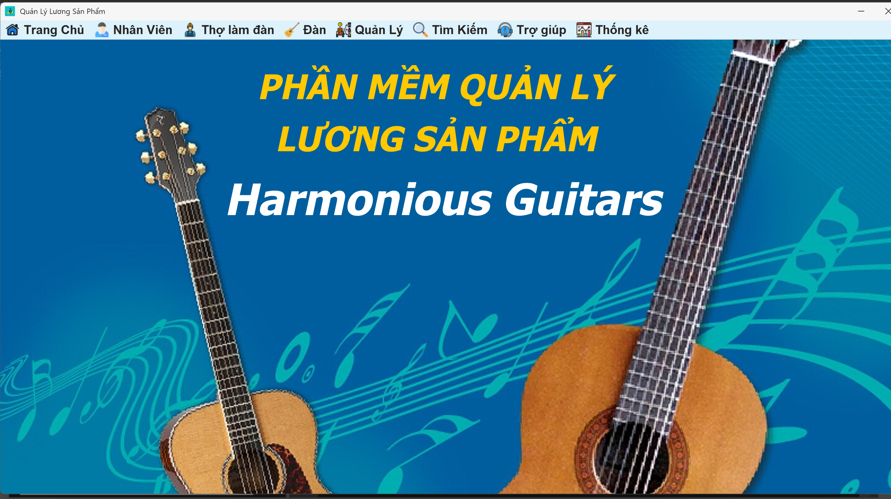

Chọn mục quản lý

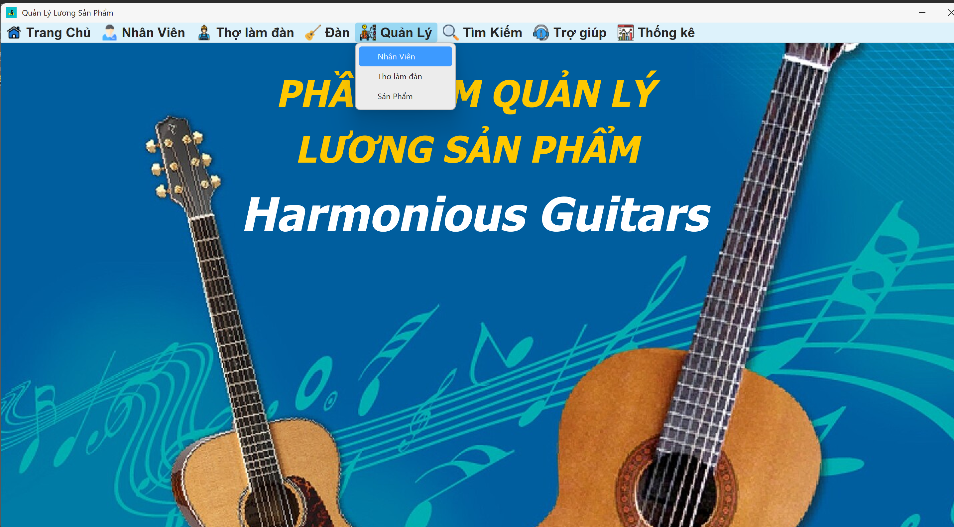

Chọn quản lý nhân viên

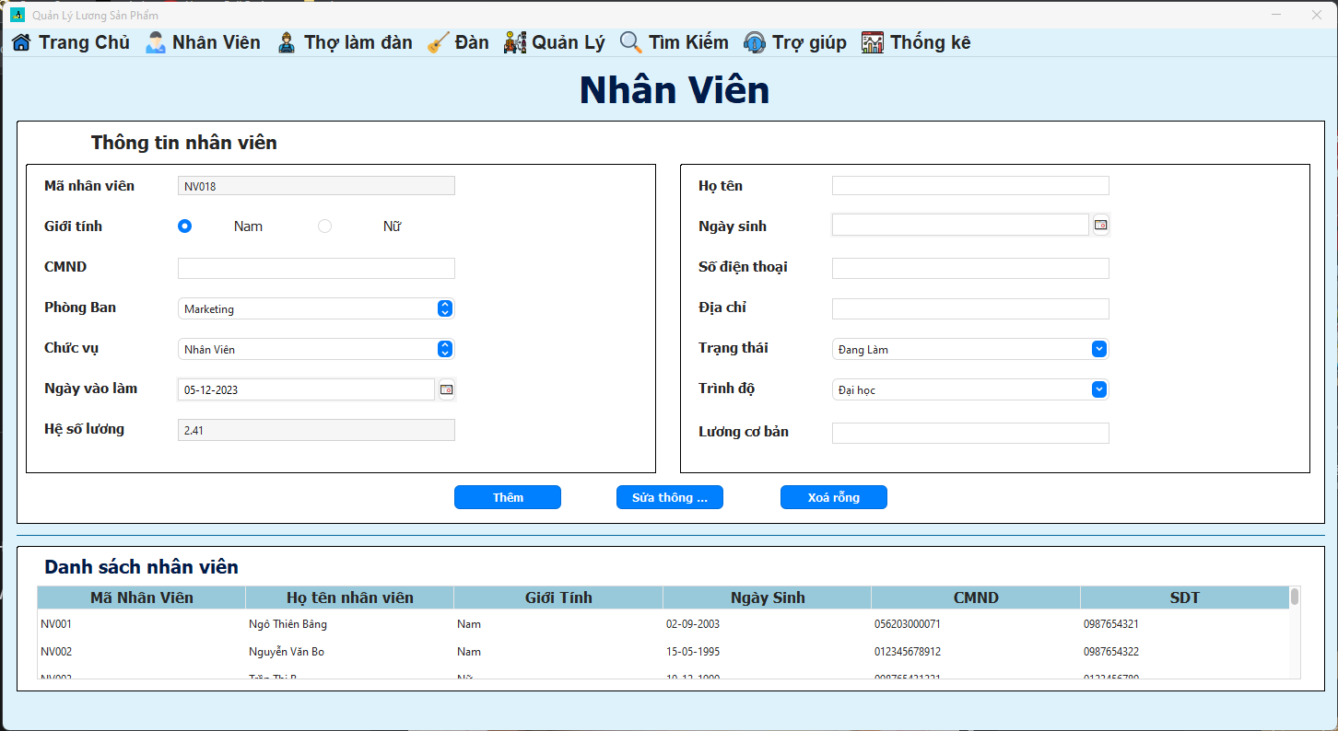

Giao diện quản lý nhân viên



Mã nhân viên được sinh tự động

Click chọn nhân viên nào muốn sửa ở bảng và sửa thông tin, sau đó nhân sửa thông tin và hệ thống sẽ kiểm tra dữ liệu nhập vào, nếu đungs sẽ cập nhập vào cơ sở dữ liệu

Click thêm để thêm nhân viên mới vào danh sách nhân viên và cơ sở dữ liệu sau khi kiểm tra dữ kiệu nhập vào

Click chọn xóa rỗng sẽ xóa toàn bộ dữ liệu trong ô nhập liệu trừ những dữ liệu mặc định

Hệ số lương được dựa trên trình độ

Chọn ngày vào làm, nếu không chọn thì mặc định sẽ là ngày hiện tại, không được chọn ngày vào làm sau ngày hiện tại

Chọn chức vụ cho nhân viên vào làm

Chọn phòng ban cho nhân viên

Nhập mã CCCD gồm 12 số

Chọn giới tính (mặc định là nam)

Chọn trạng thái

Nhập địa chỉ

Nhập số điện thoại bắt đầu bằng số 0

Chọn ngày sinh >= 18 tuổi

Nhập họ và tên

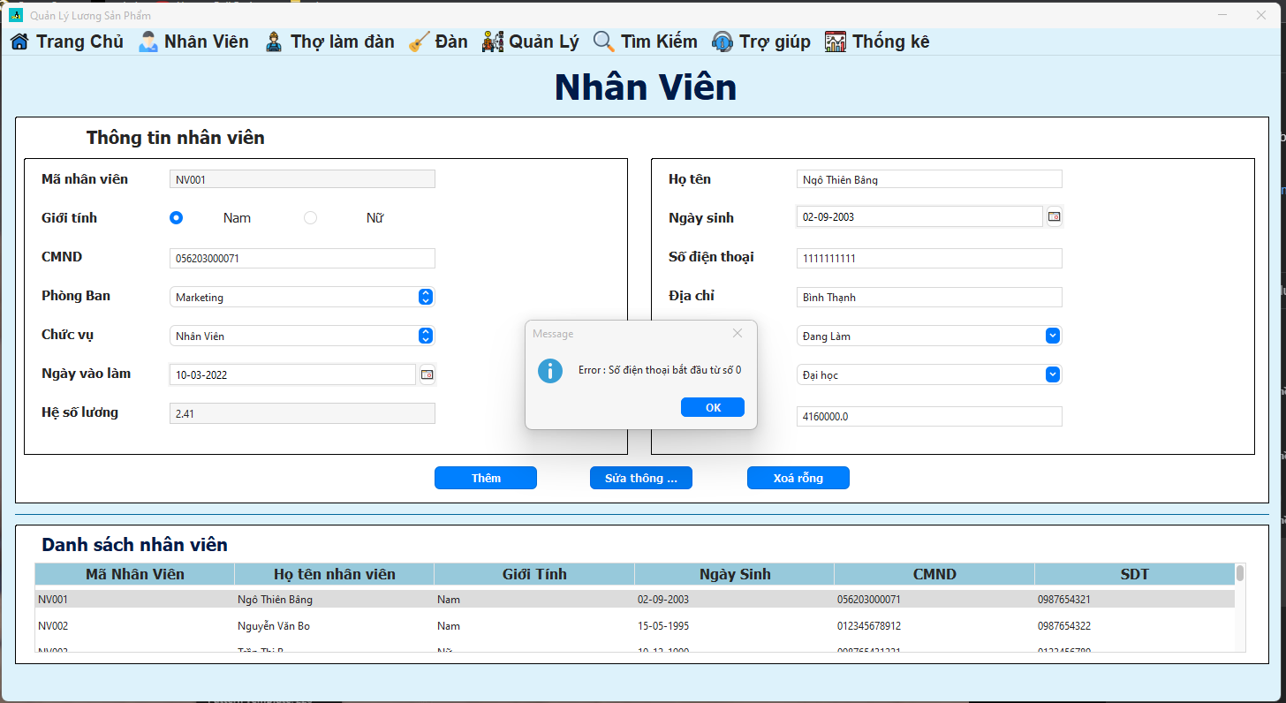

Kiểm tra lỗi số điện thoại phải bắt đầu bằng số 0 và hiển thị thông báo lỗi

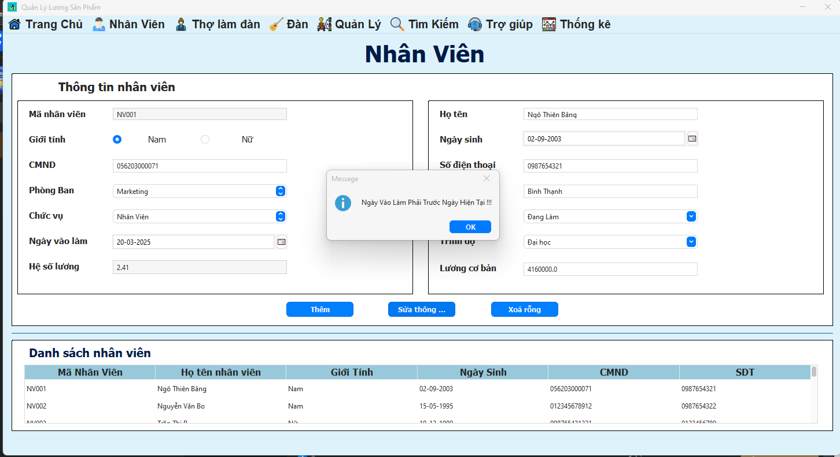

Kiểm tra ngày vào làm phải trước ngày hiện tại, nếu sai hiển thị thông báo lỗi

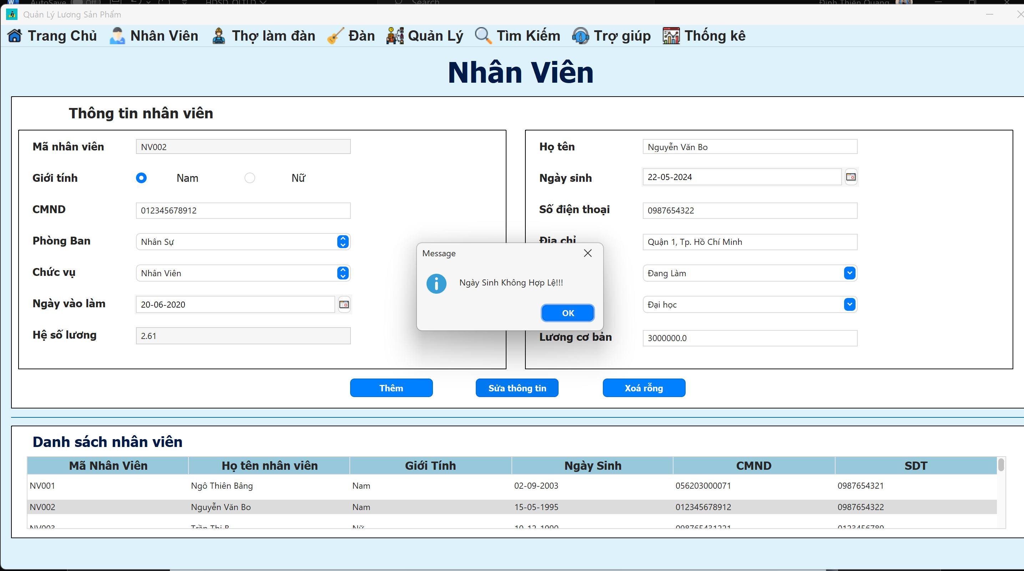

Ngày sinh phải >= 18 tuổi, nếu sai hiển thị thông báo lỗi ngày sinh

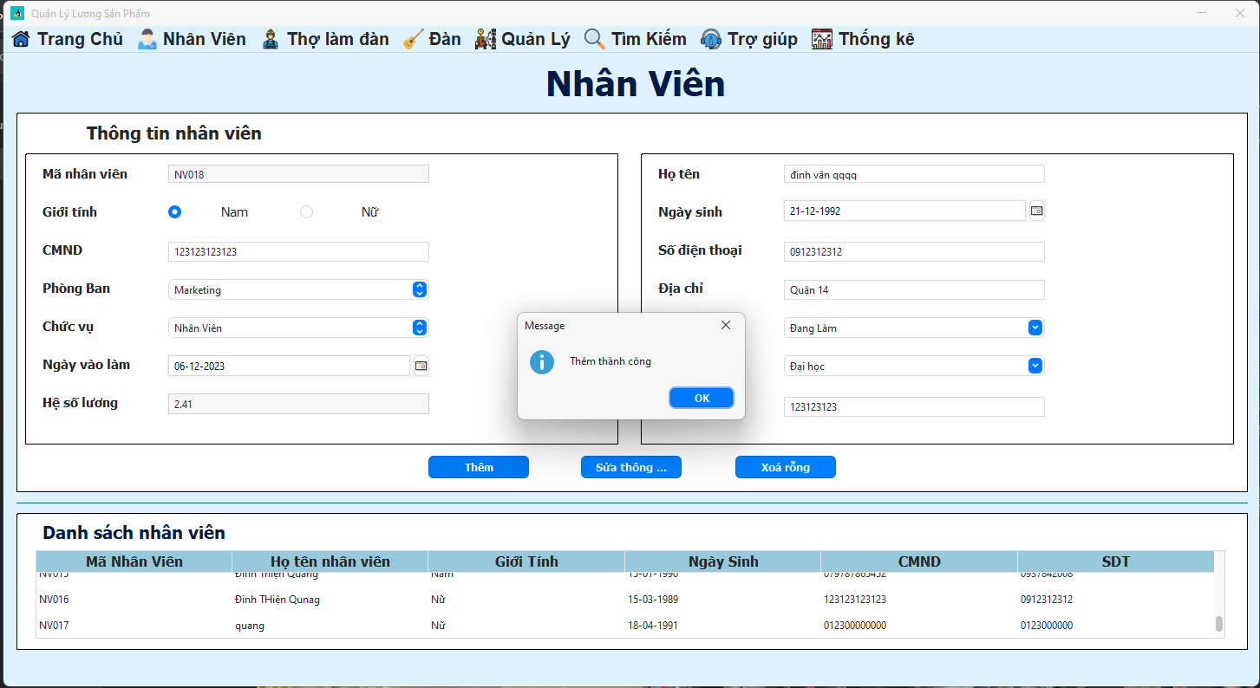

Chọn thêm để thêm nhân viên vừa mới được nhập vào danh sách

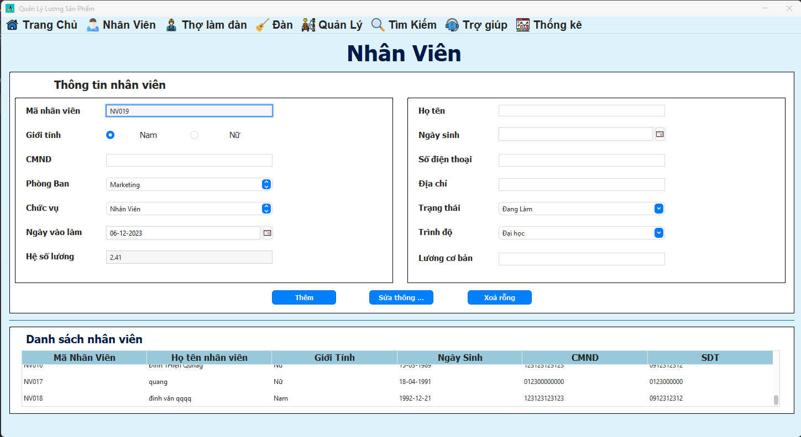

Dữ liệu sau khi kiểm tra, nếu đúng sẽ được thêm vào bảng danh sách

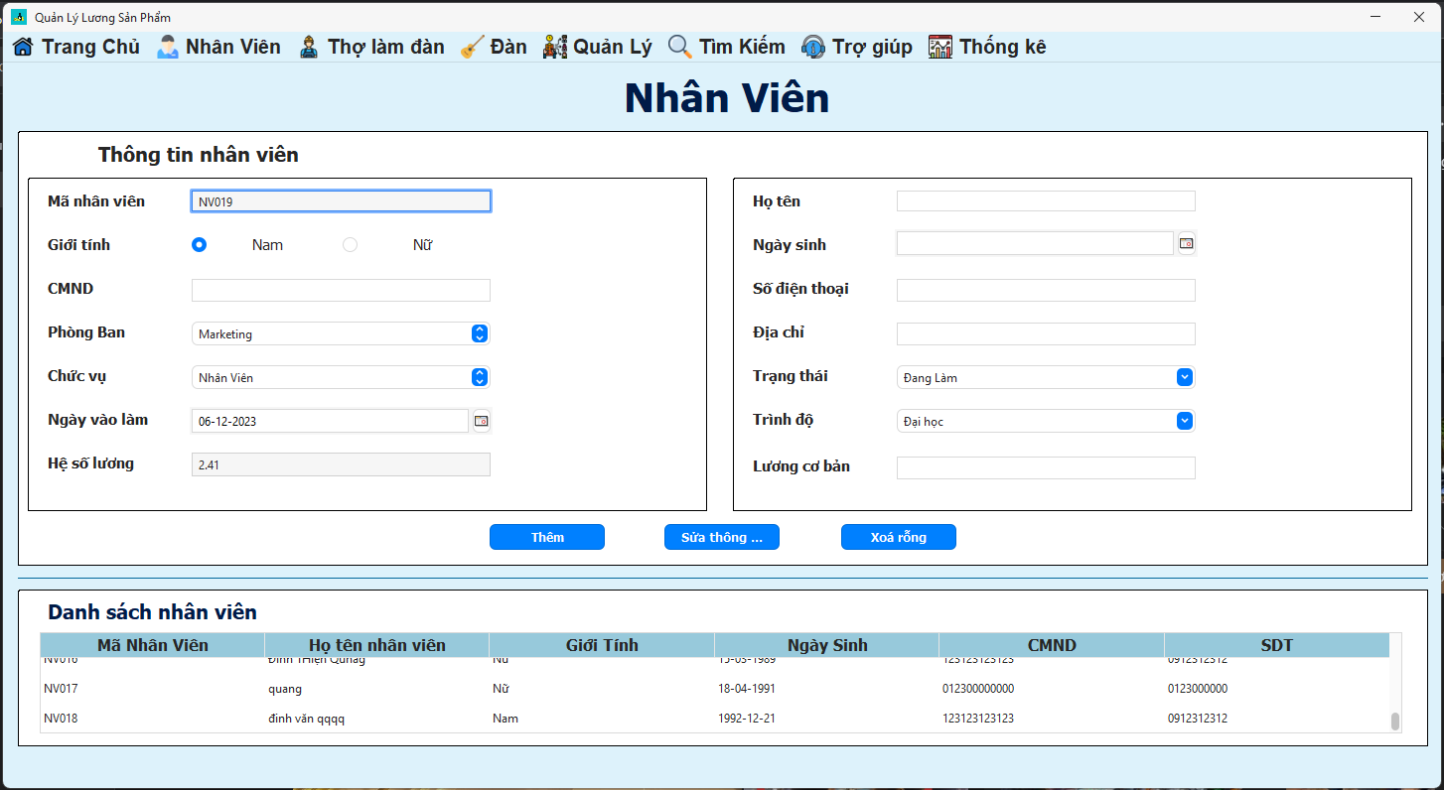

Có thể chọn chức năng xóa rỗng để xóa những dữ liệu vừa nhập nhưng không xóa những dữ liệu mặc định

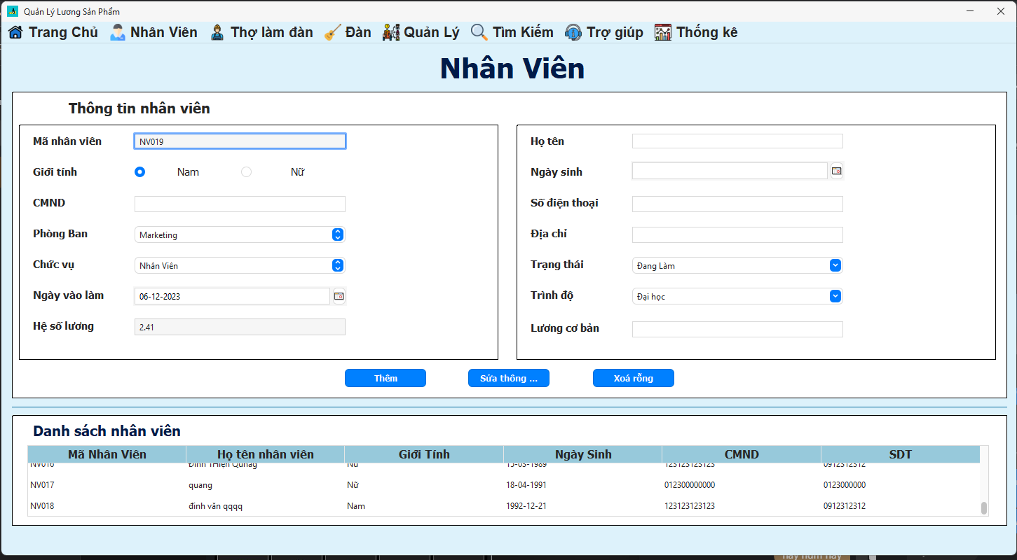

Sau khi xóa rỗng, dữ liệu đã được xóa khỏi các ô nhập

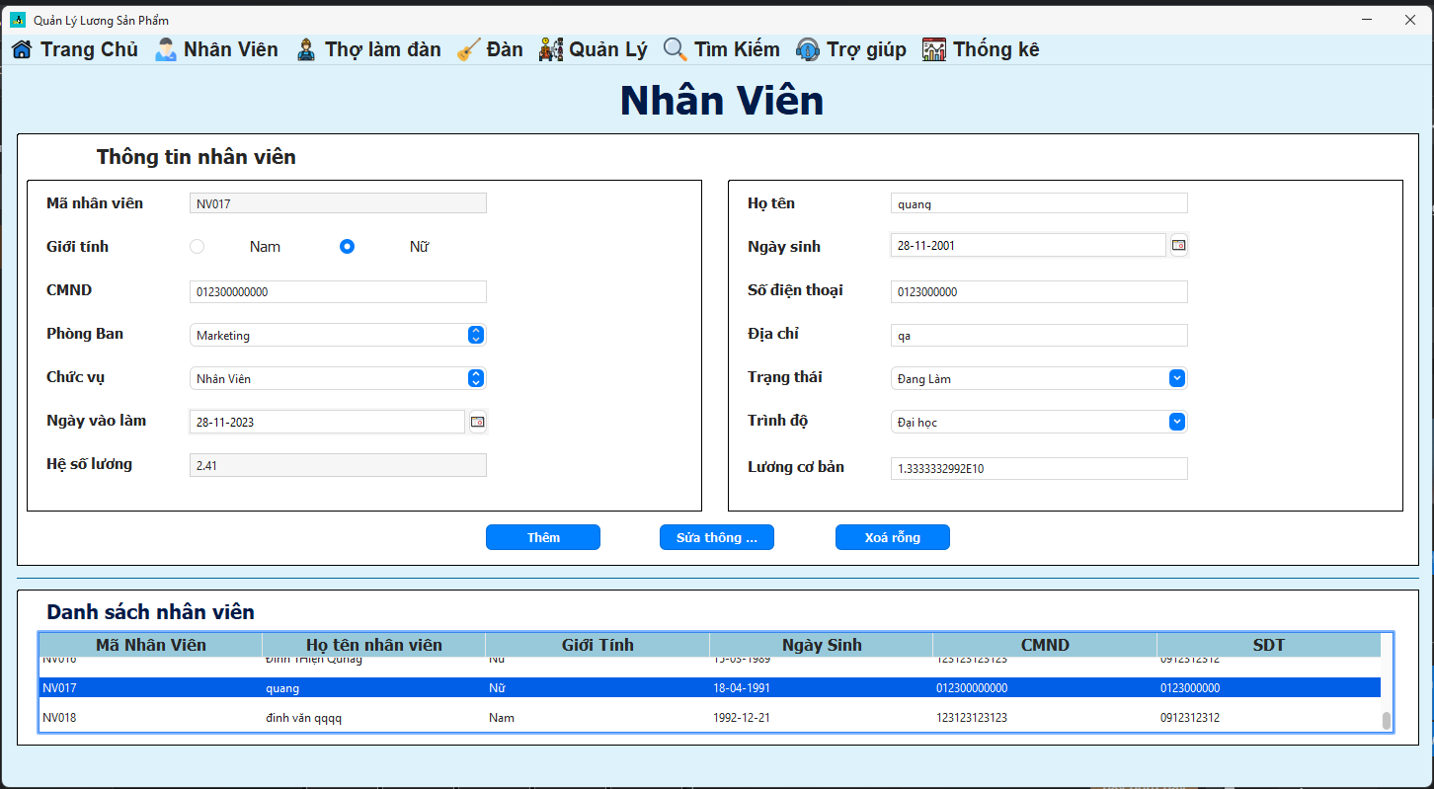

Chọn nhân viên cần chỉnh sửa

Thông tin nhân viên được chọn được fill lên các thông tin tương ứng

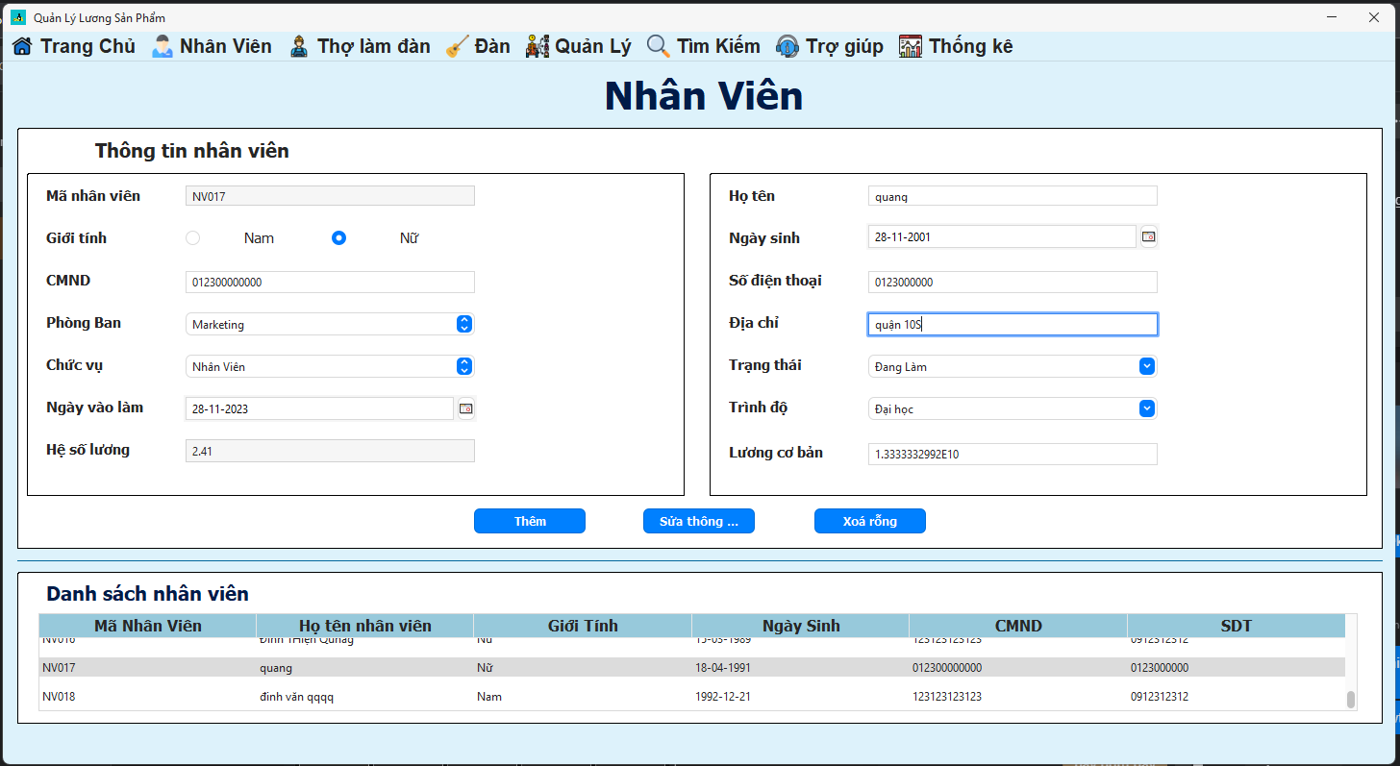

Chọn nút sửa để cập nhật lại thông tin

Thay đổi thông tin tại các mục cho phép

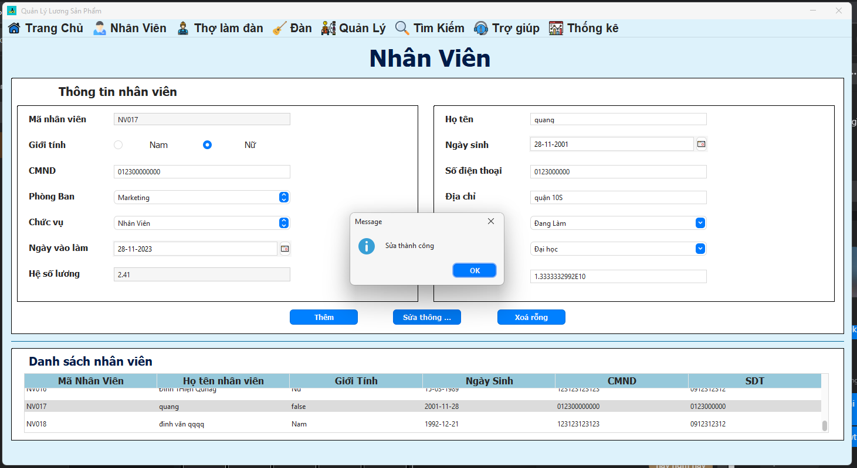

Thông báo sửa thành công

1. **Quản lý thợ làm đàn**



Chọn mục quản lý

Chọn

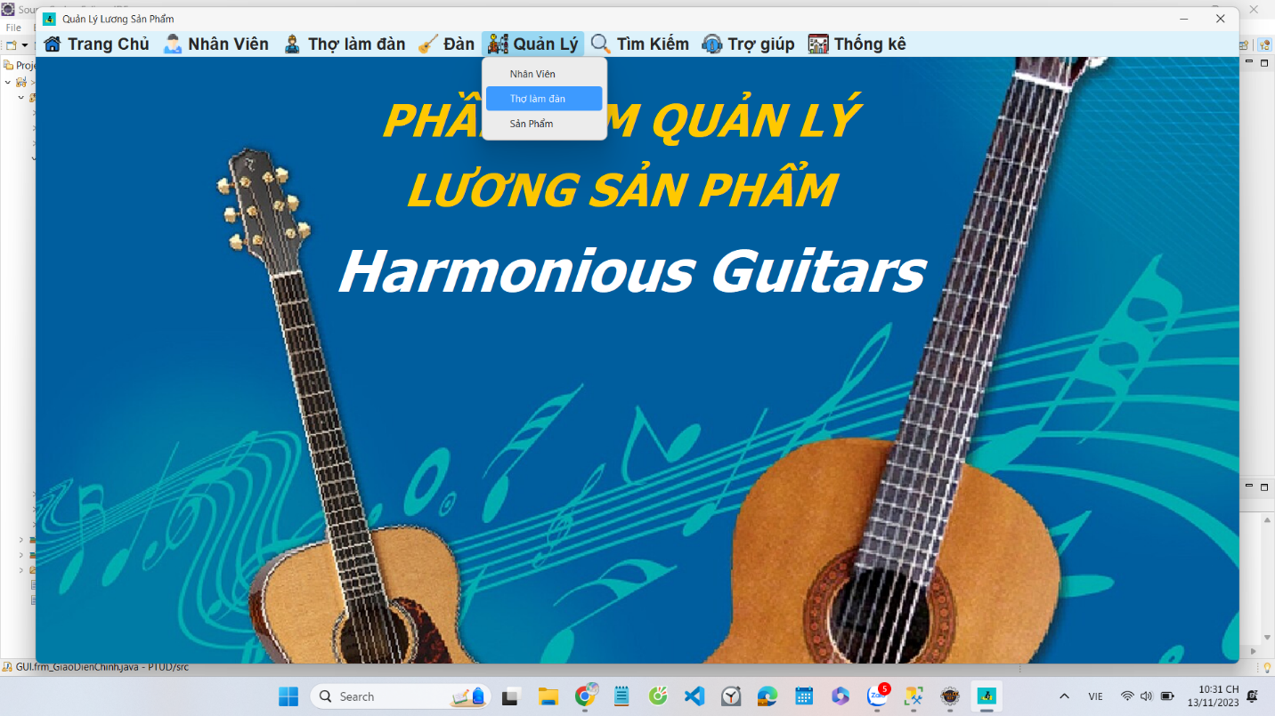

Chọn quản lý thợ làm đàn

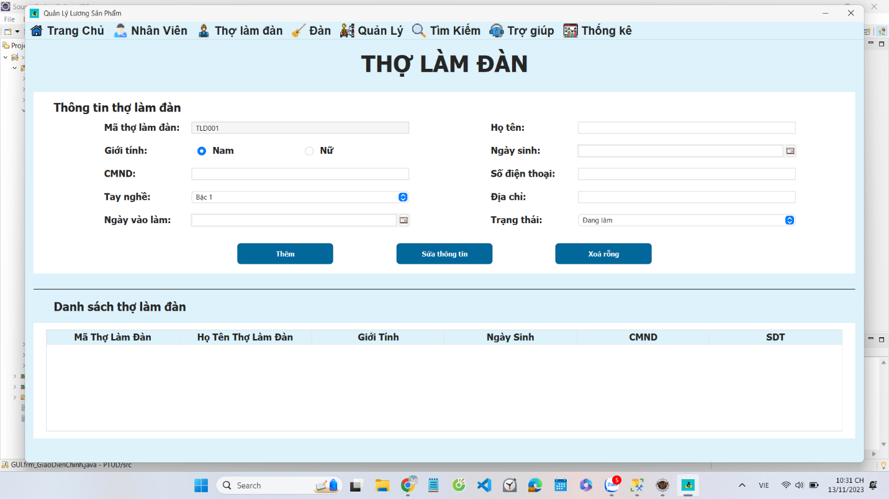

Giao diện quản lý thợ làm đàn

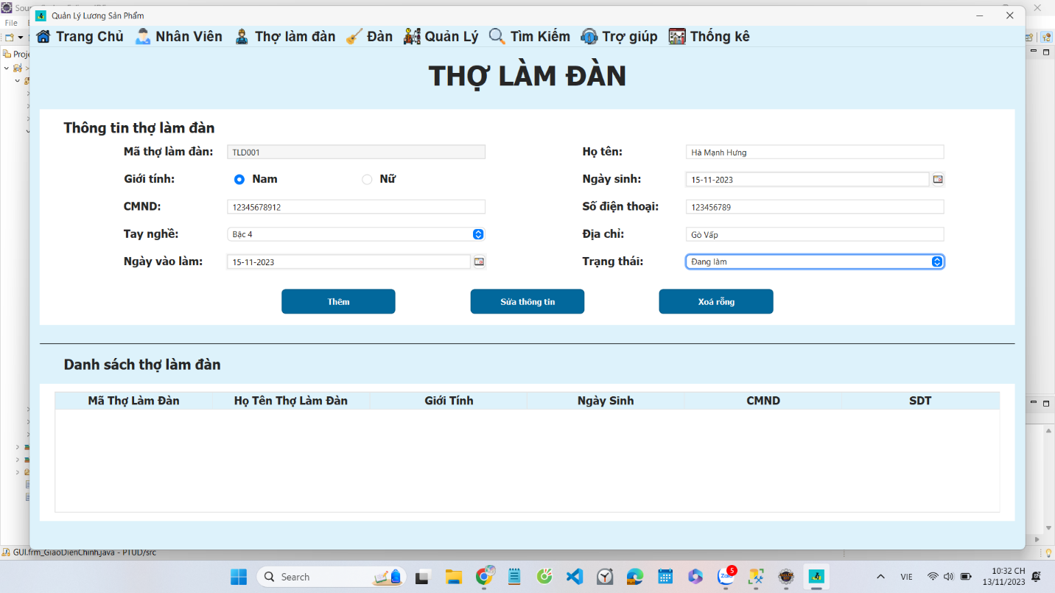

Click thêm để thêm thợ làm đàn mới vào danh sách thợ làm đàn và cơ sở dữ liệu sau khi kiểm tra dữ kiệu nhập vào

Click chọn xóa rỗng sẽ xóa toàn bộ dữ liệu trong ô nhập liệu trừ những dữ liệu mặc định

Chọn trạng thái

Nhập địa chỉ

Nhập số điện thoại bắt đầu bằng số 0

Chọn ngày sinh >= 18 tuổi

Nhập họ và tên

Chọn ngày vào làm phải trước ngày hiện tại

Chọn bậc của tay nghề

Chọn giới tính (mặc định là nam)

Nhập mã CCCD gồm 12 số

Mã thợ làm đàn được sinh tự động

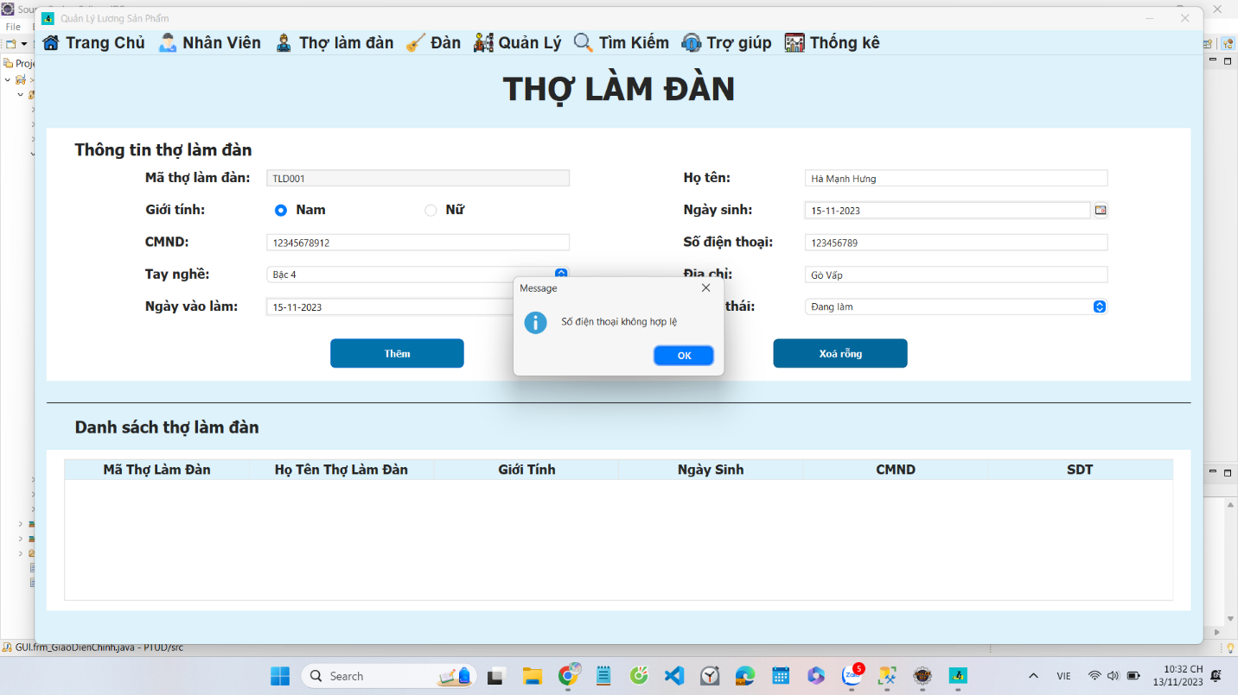

Kiểm tra lỗi số điện thoại phải bắt đầu bằng số 0 và hiển thị thông báo lỗi

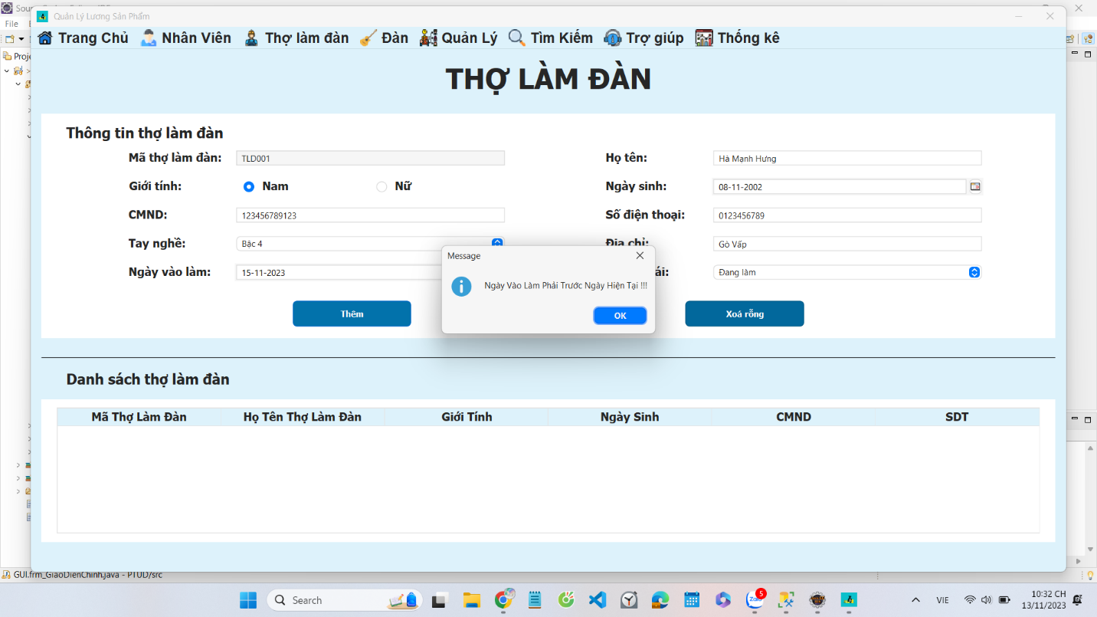

Kiểm tra ngày vào làm phải trước ngày hiện tại, nếu sai hiển thị thông báo lỗi

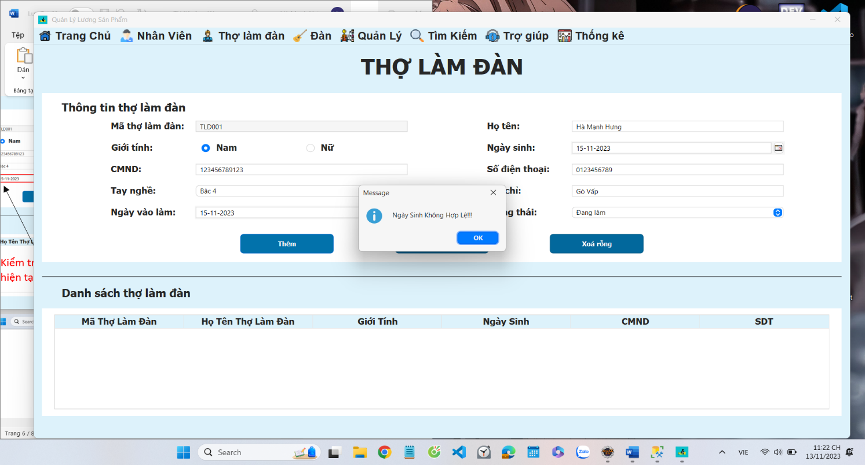

Ngày sinh phải >= 18 tuổi, nếu sai hiển thị thông báo lỗi ngày sinh

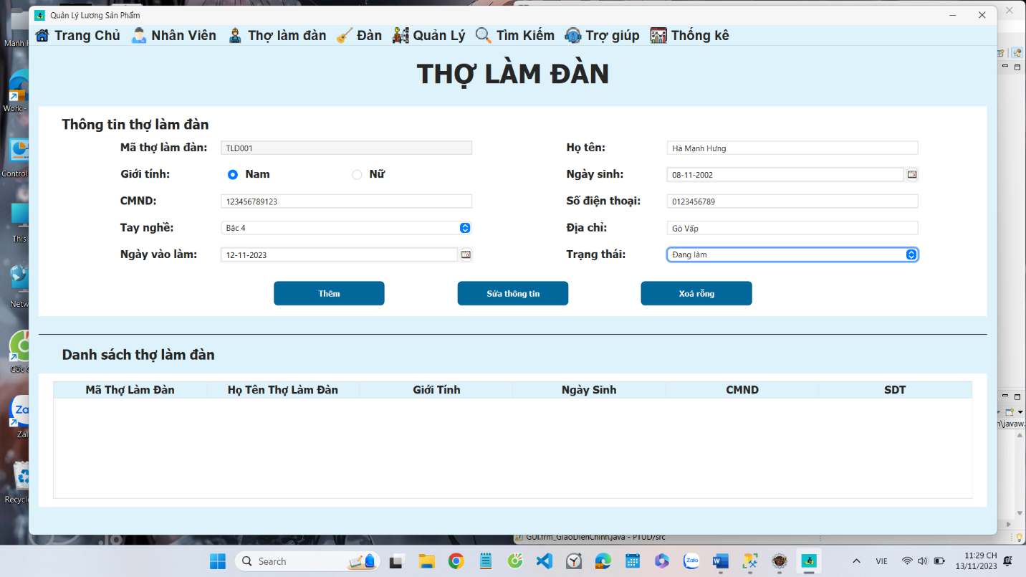

Chọn thêm để thêm thợ làm đàn vừa mới được nhập vào danh sách

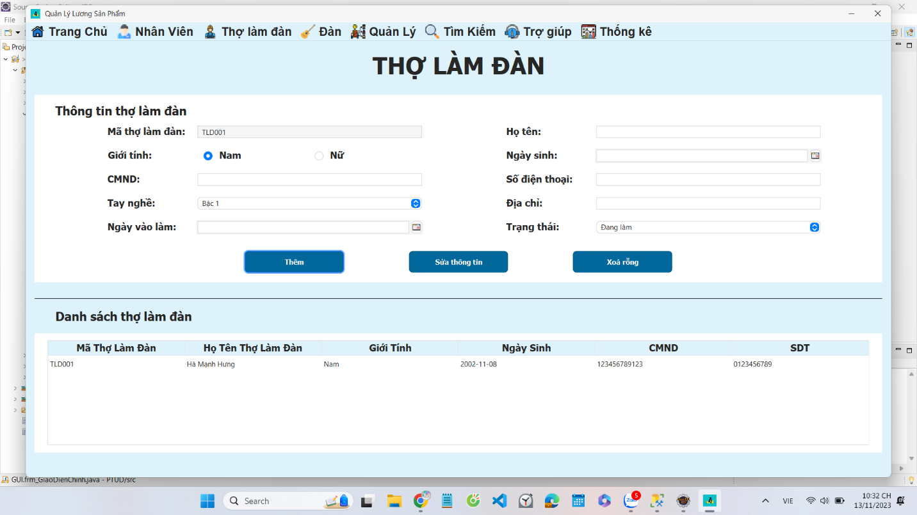

Dữ liệu sau khi kiểm tra, nếu đúng sẽ được thêm vào bảng danh sách

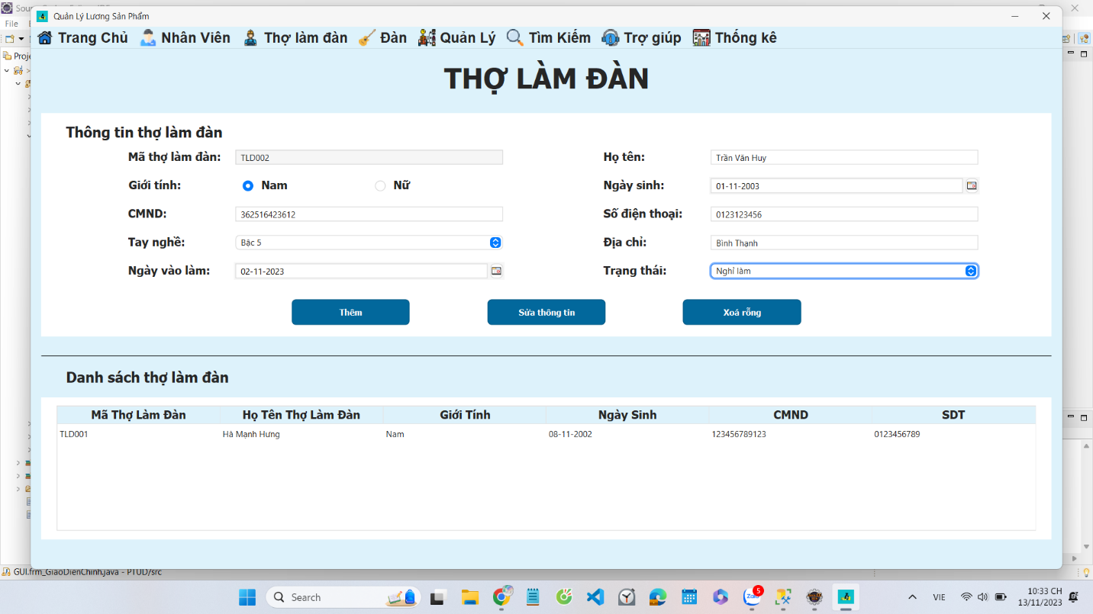

Có thể chọn chức năng xóa rỗng để xóa những dữ liệu vừa nhập nhưng không xóa những dữ liệu mặc định

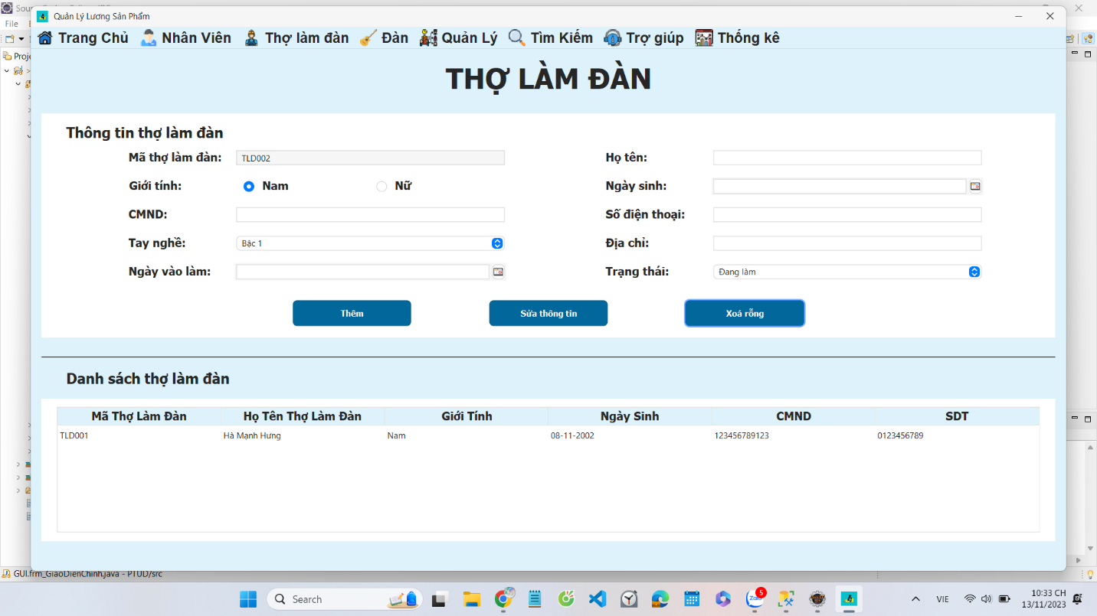

Sau khi xóa rỗng, dữ liệu đã được xóa khỏi các ô nhập

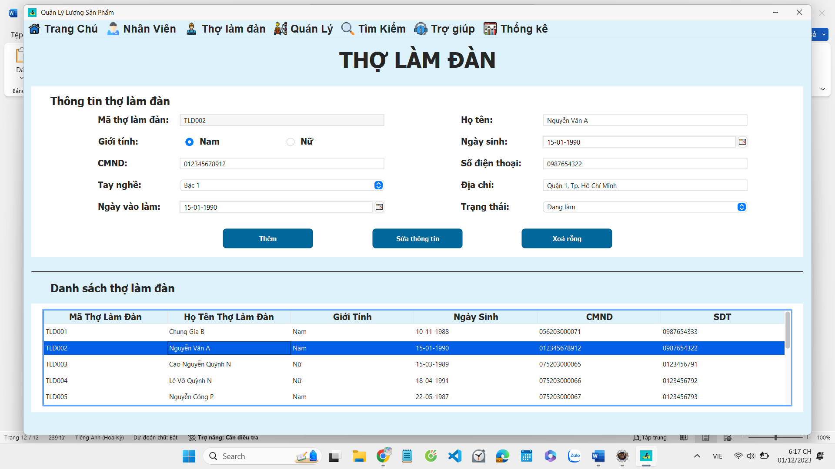

Thông tin thợ làm đàn được chọn được fill lên các thông tin tương ứng

Chọn thợ làm đàn cần chỉnh sửa

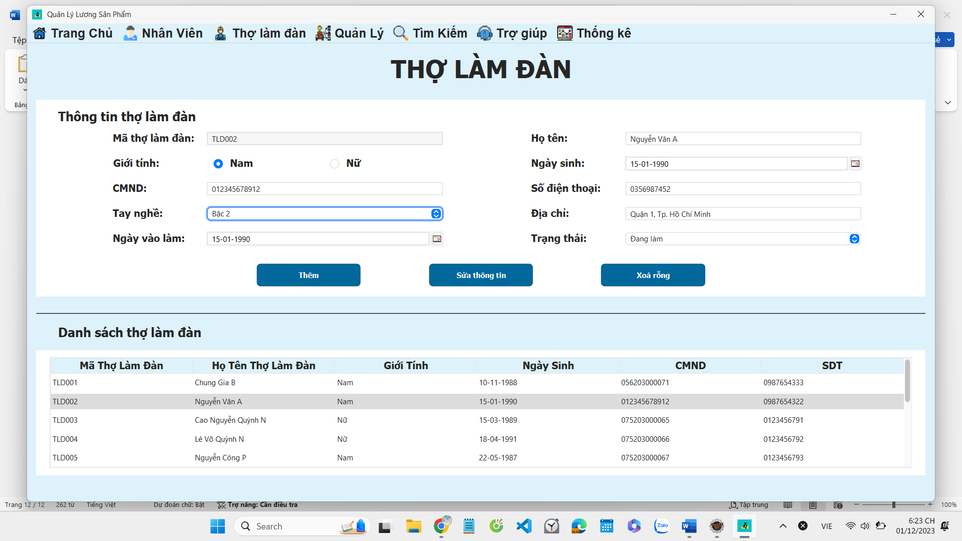

Thay đổi thông tin tại các mục cho phép

Chọn nút sửa để cập nhật lại thông tin

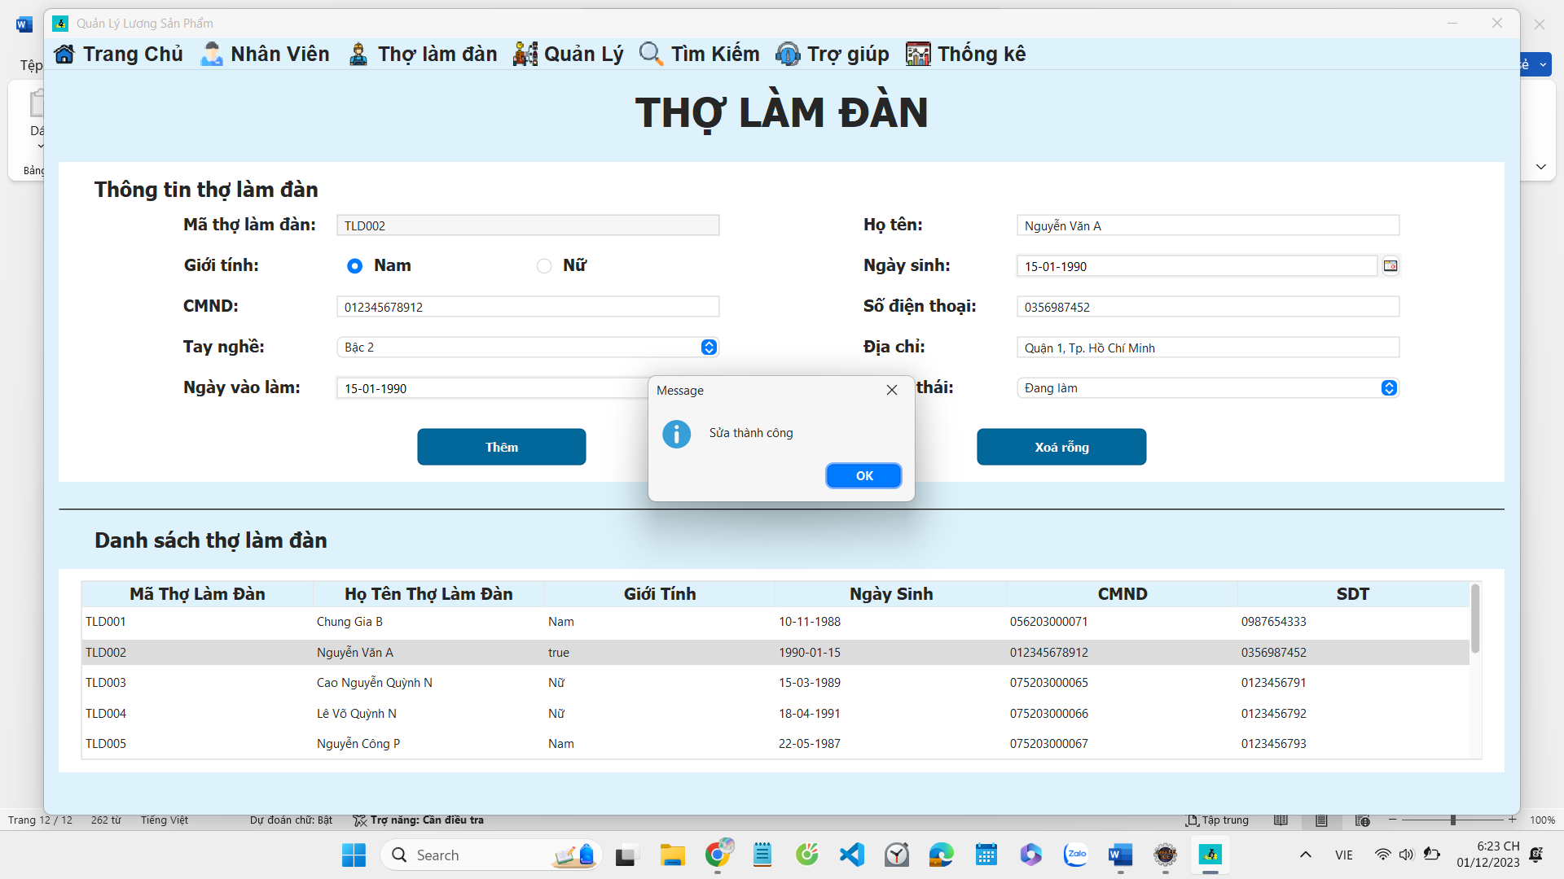

Thông báo sửa thành công

1. **Chấm công nhân viên**

Tại menu nhấn vào Nhân viên xong nhấn vào Chấm công



Sau đó màn hình chấm công nhân viên sẽ xuất hiện

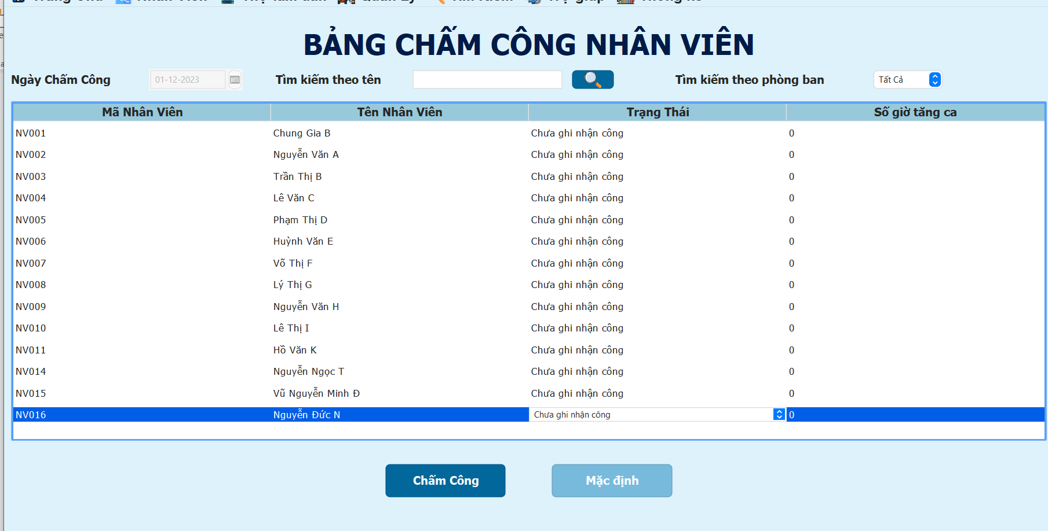

Chúng ta sẽ chọn trạng thái đi làm cho nhân viên và số giờ tăng ca cho nhân viên muốn chấm xong nhấn nút chấm công thì sẽ chấm công nhân viên

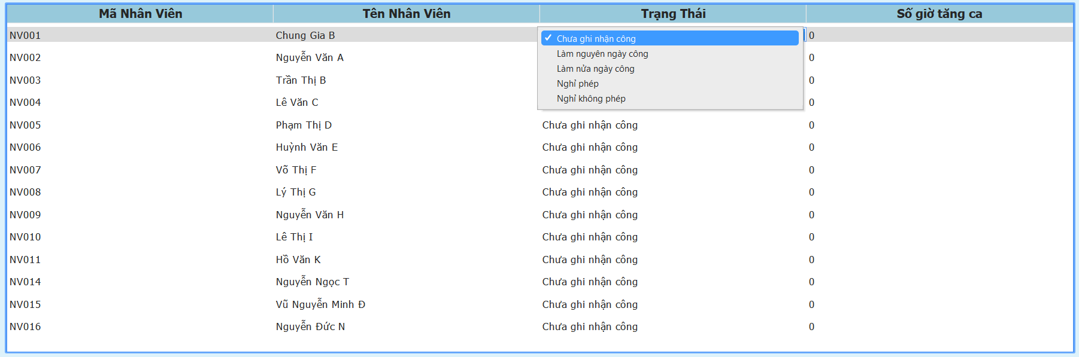

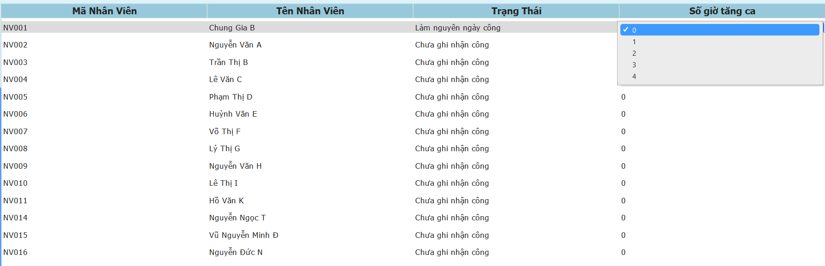

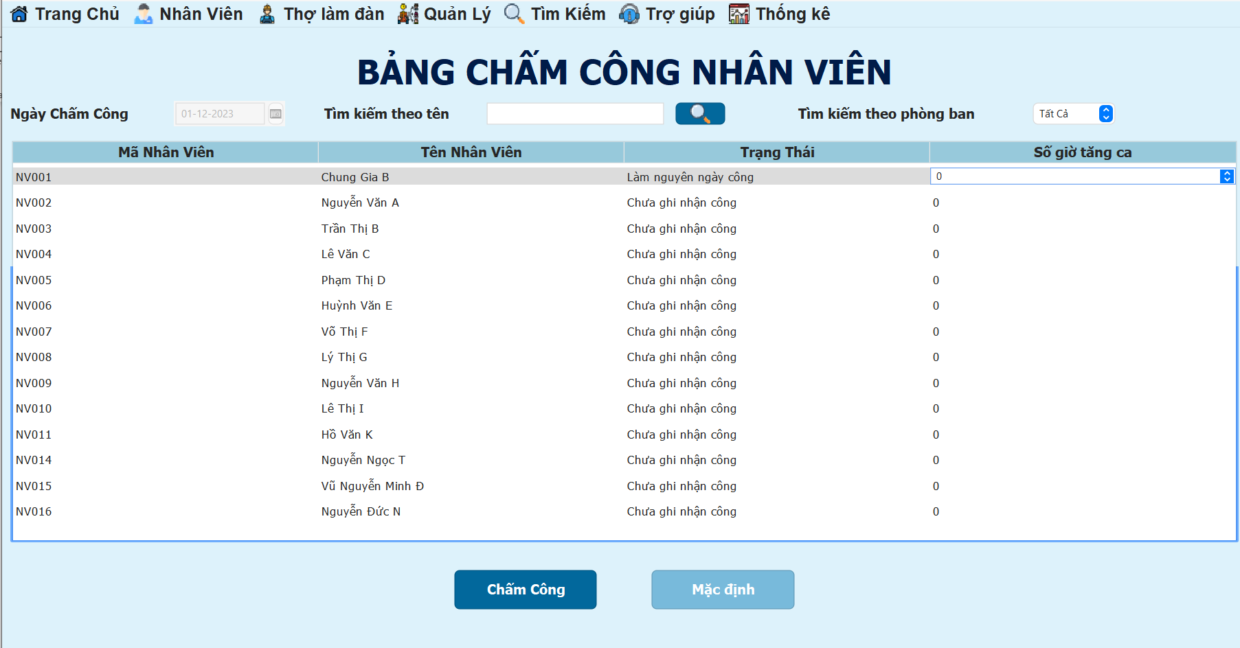

Nếu chúng ta nhấn nút mặc định thì trạng thái của tất cả nhân viên sẽ hiển thị là làm nguyên công và số giờ tăng ca sẽ là 0.



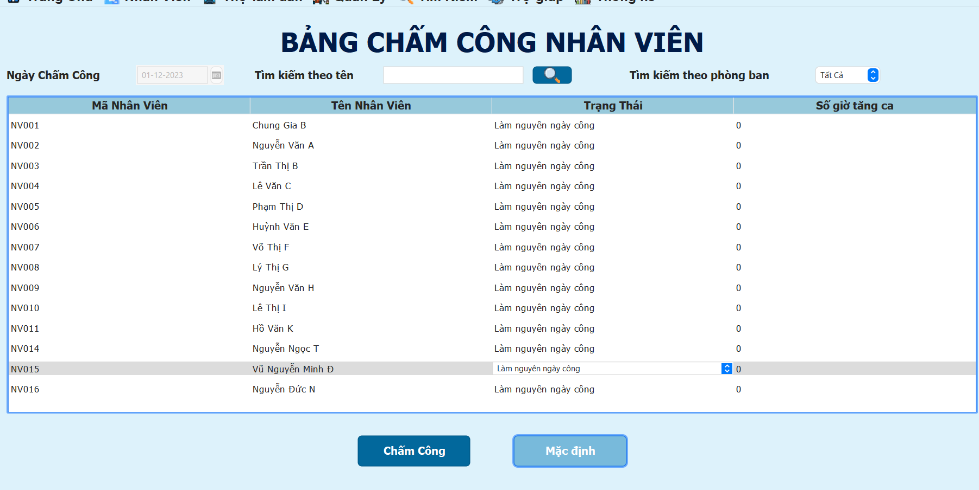

Sau đó chúng ta nhấn nút chấm công thì sẽ chấm công cho nhân viên



* Ngoài ra chúng ta còn có thể tìm kiếm theo tên hoặc phòng ban

Nếu tìm kiếm theo tên thì chúng ta sẽ nhập tên cần tìm kiếm vào ô tìm kiếm xong nhấn biểu tượng kính lúp nhân viên sẽ hiện ra cho chúng ta



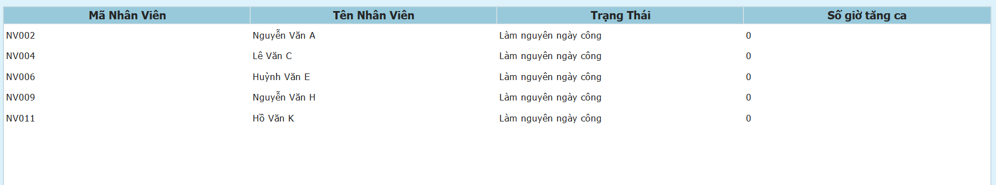

Và chúng ta sẽ chọn trạng thái và số giờ tăng ca sau đó nhấn chấm công như trên

Còn phòng ban cũng tương tự như thế chúng ta muốn hiển thị phòng ban nào sẽ chọn trên danh sách phòng ban thì nhân viên phòng ban đó sẽ hiển thị



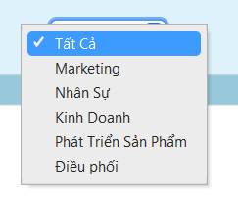

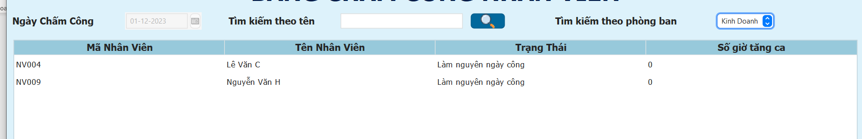

1. **Tính lương nhân viên**

Tại menu nhấn vào Nhân viên xong nhấn vào Tính lương

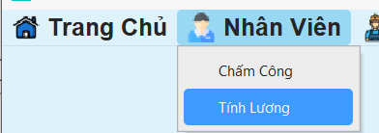

Sau đó màn hình tính lương nhân viên sẽ xuất hiện

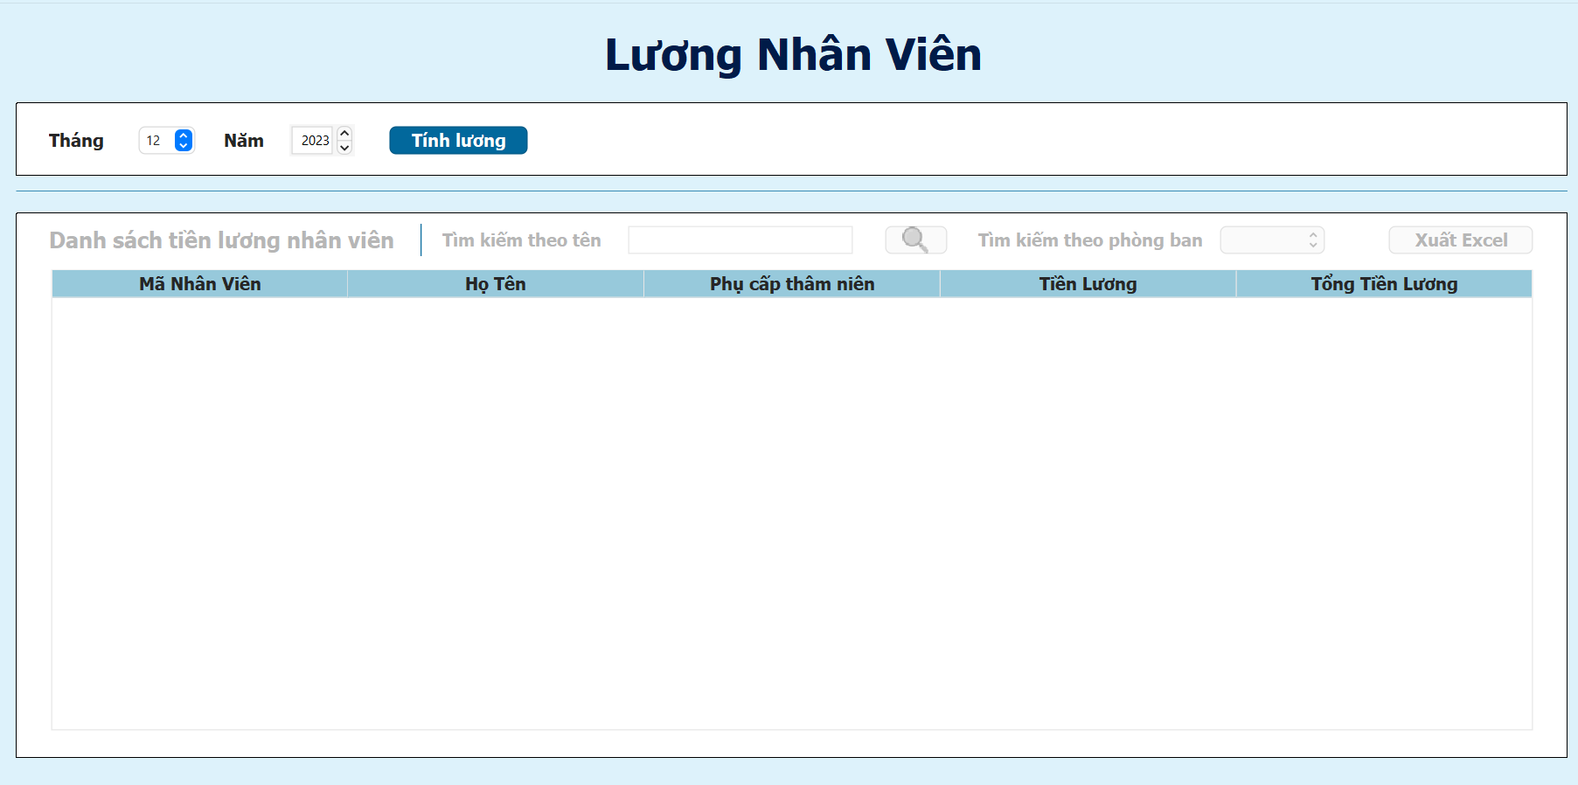

Chúng ta sẽ chọn tháng và năm cần tính lương



Sau đó nhấn nút tính lương



Bảng lương của từng nhân viên sẽ hiển thị

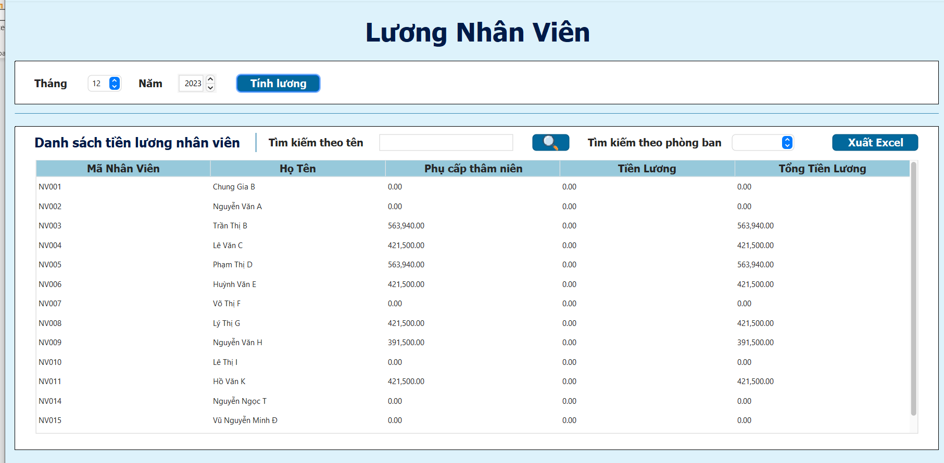

Chúng ta có thể tìm kiếm bảng lương của nhân viên dựa theo tên hoặc phòng ban

Nếu tìm kiếm theo tên chúng ta nhập tên cần tìm kiếm vào ô tìm kiếm xong nhấn biểu tượng tìm kiếm thì nhân viên có tên cần tìm kiếm sẽ hiển thị



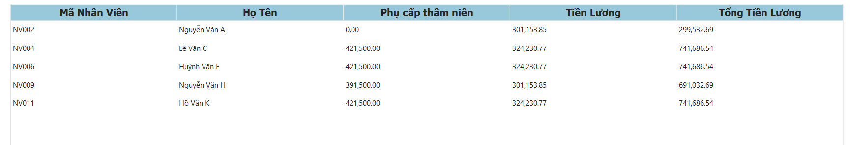

Còn nếu chúng ta tìm kiếm theo phòng ban thì chúng ta chỉ cần chọn phòng ban trên danh sách phòng ban thì nhân viên thuộc phòng ban đó sẽ hiển thị

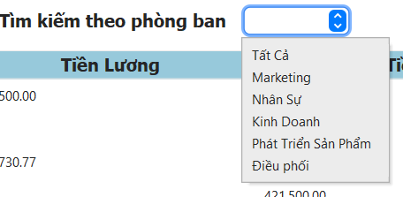



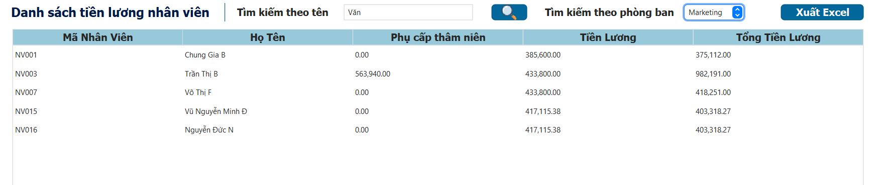

Chúng ta có thể xuất toàn bộ lương của nhân viên ra file excel bằng cách nhấn vào xuất excel



Nó sẽ hiển thị chọn chỗ lưu cho chúng ta sau khi chúng ta chọn chỗ lưu và nhấn lưu thì file excel sẽ được tạo ra

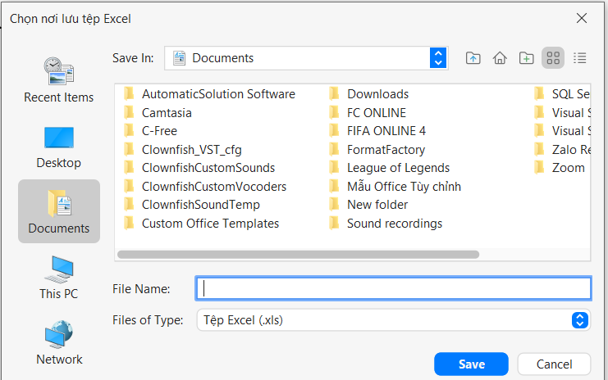

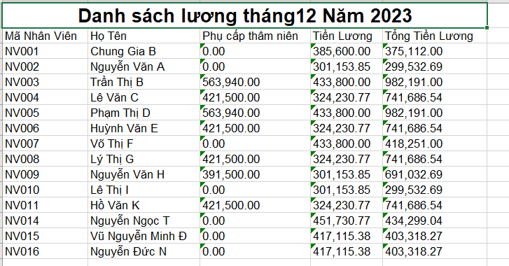

Chúng ta có thể xem chi tiết bảng lương của từng nhân viên bằng cách nhấn vào nhân viên đó

Ví dụ như muốn xem nhân viên Nguyễn Văn A nhấn vào dòng nhân viên Nguyễn Văn A

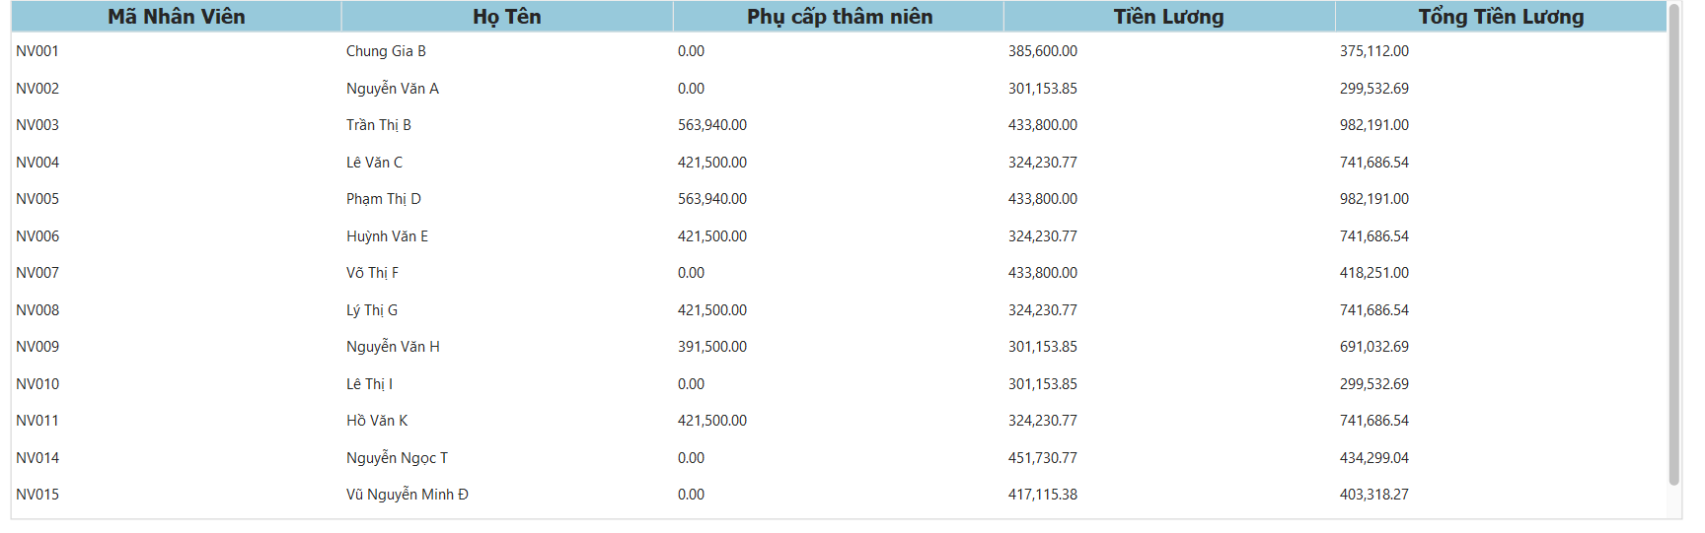

Chi tiết phiếu lương nhân viên Nguyễn Văn A sẽ hiển thị

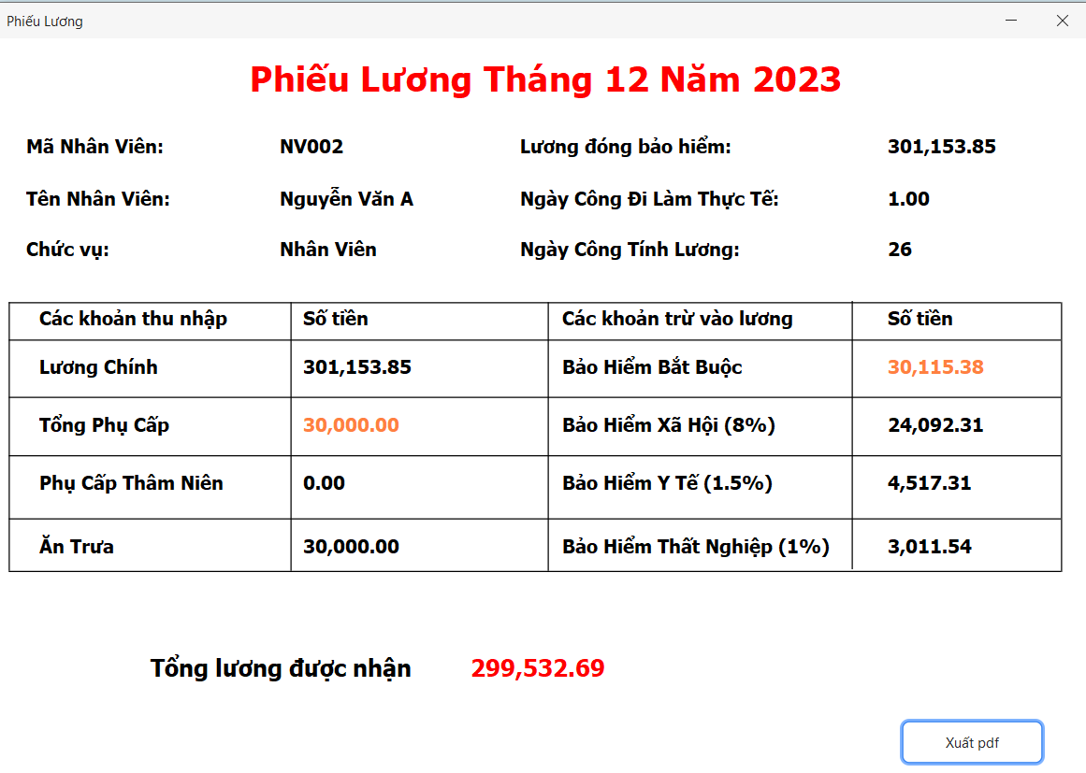

Nếu muốn xuất ra file pdf thì ta sẽ nhấn vào xuất pdf. Sau đó chúng ta chọn chỗ lưu và nhập tên muốn lưu và nhấn lưu thì file pdf sẽ được tạo

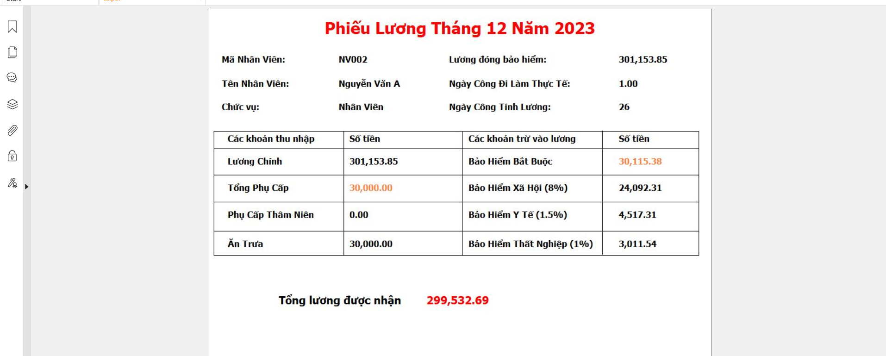

1. **Tính lương thợ làm đàn**

Tại menu nhấn vào Thợ làm đàn xong nhấn vào Tính lương

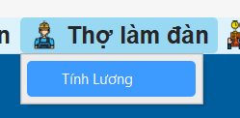

Sau đó màn hình tính lương thợ làm đàn sẽ xuất hiện

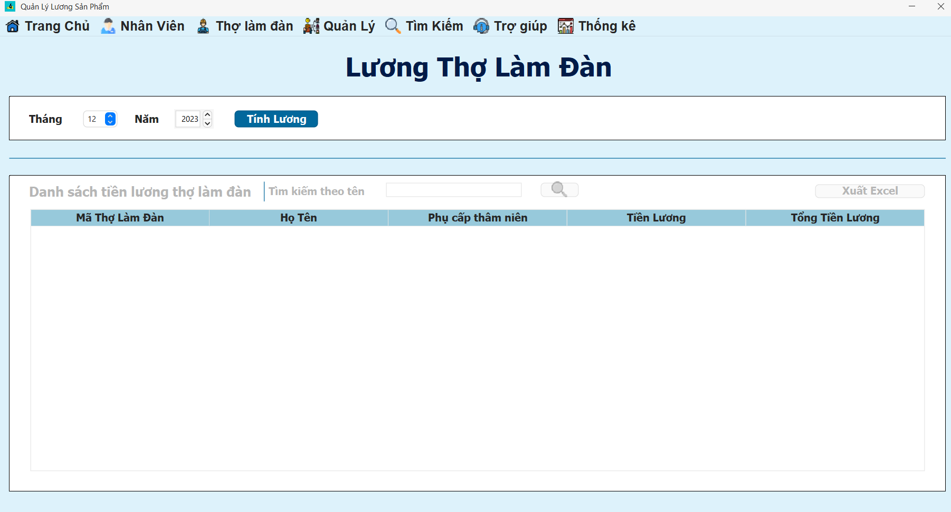

Chúng ta sẽ chọn tháng và năm cần tính lương



Sau đó nhấn nút tính lương

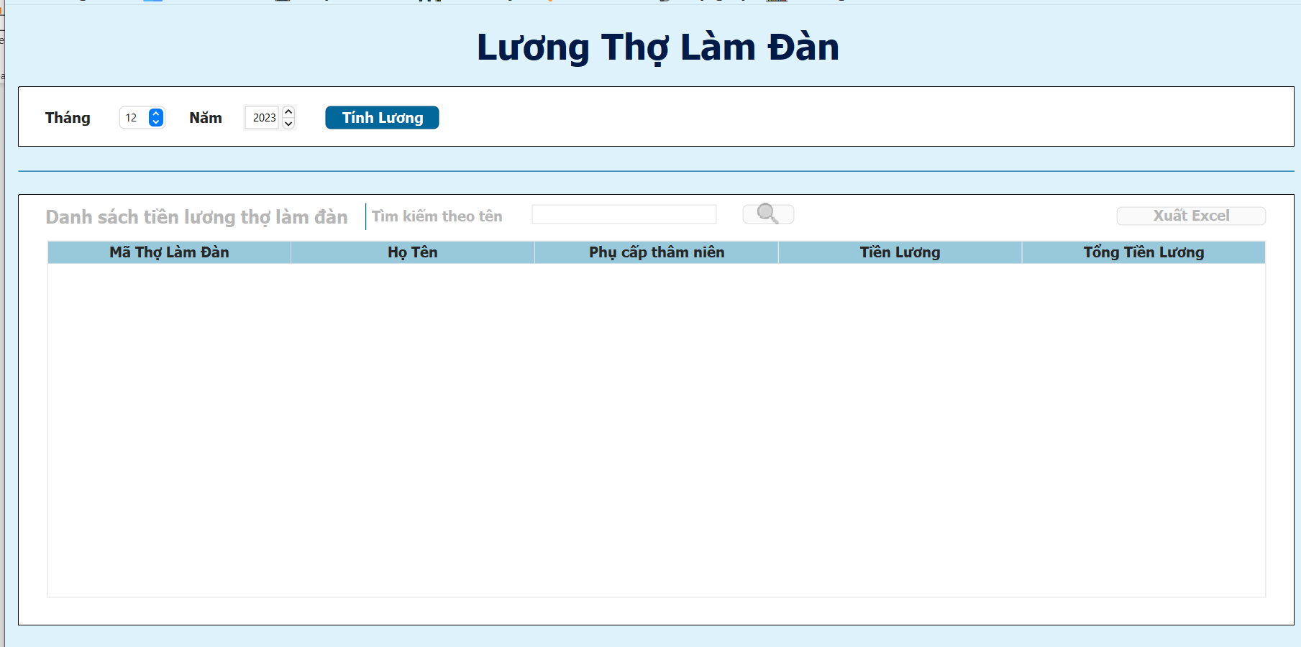

Bảng lương của từng nhân viên sẽ hiển thị

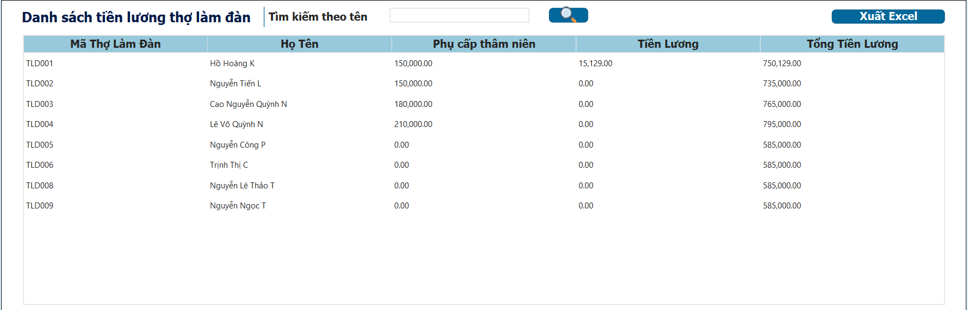

Chúng ta có thể tìm kiếm bảng lương của nhân viên dựa theo tên

Nếu tìm kiếm theo tên chúng ta nhập tên cần tìm kiếm vào ô tìm kiếm xong nhấn biểu tượng tìm kiếm thì nhân viên có tên cần tìm kiếm sẽ hiển thị



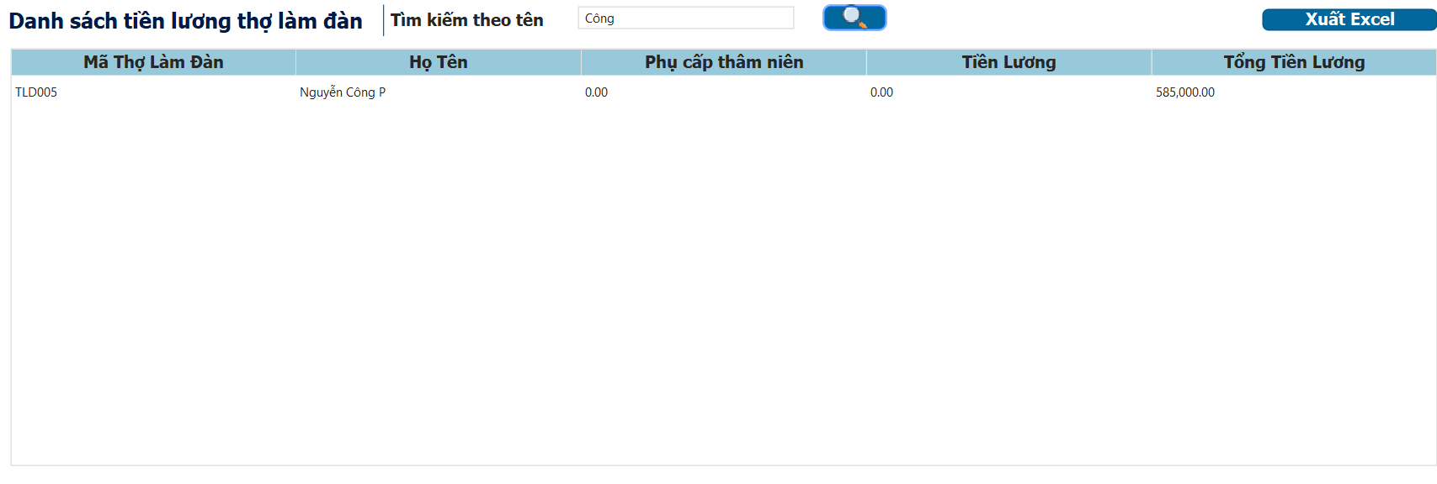

Chúng ta có thể xuất toàn bộ lương của nhân viên ra file excel bằng cách nhấn vào xuất excel

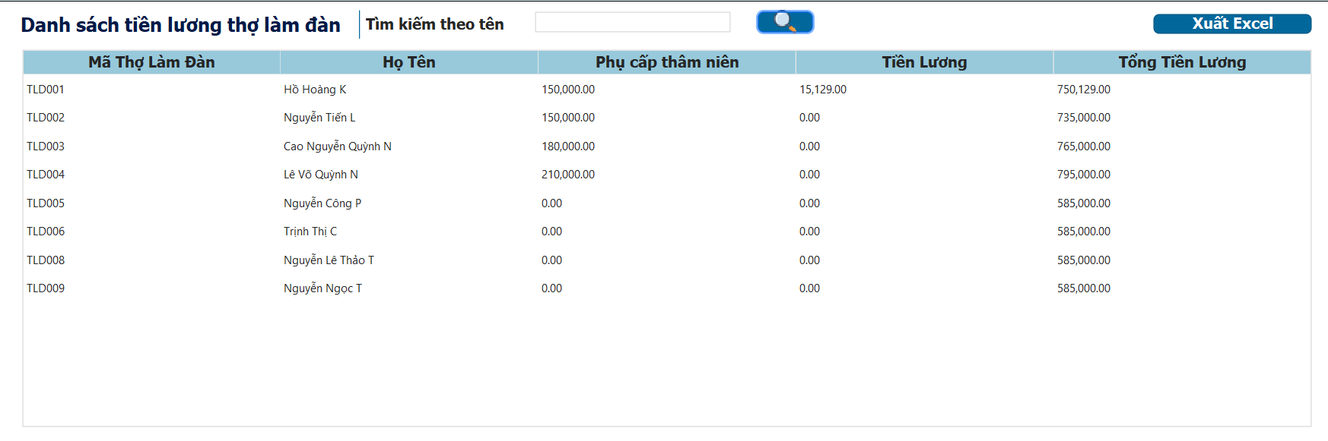

Nó sẽ hiển thị chọn chỗ lưu cho chúng ta sau khi chúng ta chọn chỗ lưu và nhấn lưu thì file excel sẽ được tạo ra



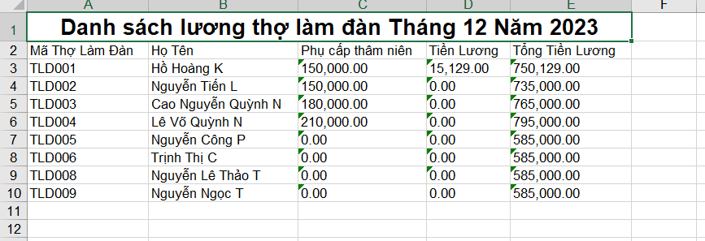

Chúng ta có thể xem chi tiết bảng lương của từng thợ làm đàn bằng cách nhấn vào thợ làm đàn đó

Ví dụ như muốn xem thợ làm đàn Hồ Hoàng K nhấn vào dòng thợ làm đàn Hồ Hoàng K 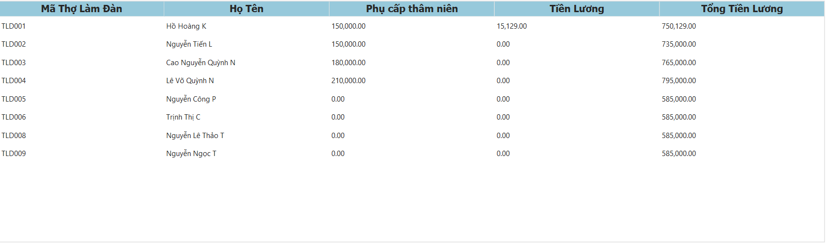

Chi tiết phiếu lương thợ làm đàn Hồ Hoàng K sẽ hiển thị 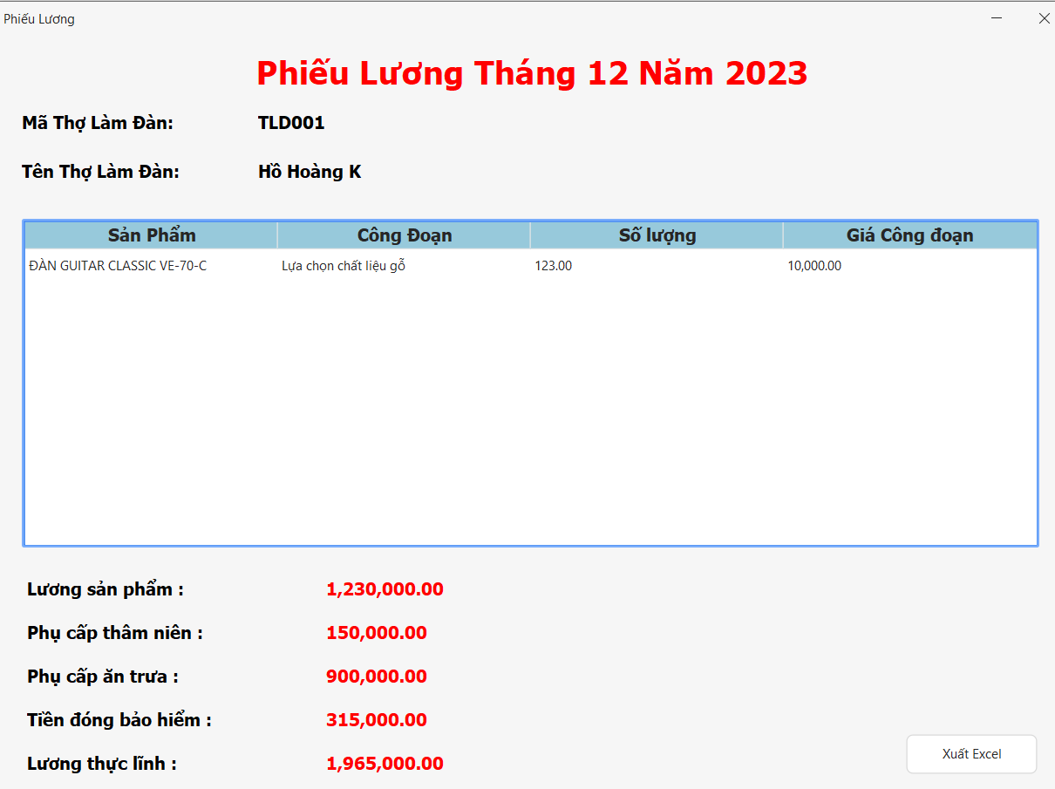

Nếu muốn xuất ra file excel thì ta sẽ nhấn vào xuất Excel. Sau đó chúng ta chọn chỗ lưu và nhập tên muốn lưu và nhấn lưu thì file Excel sẽ được tạo

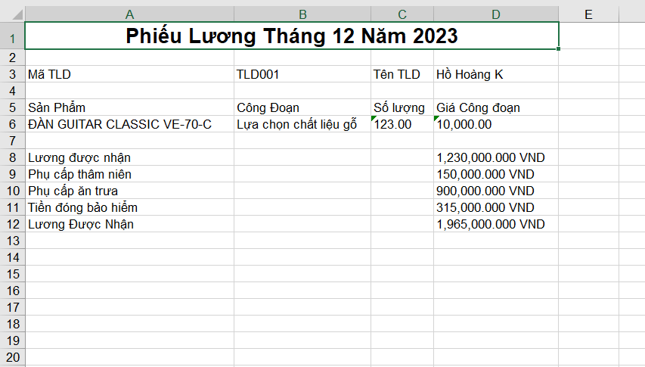

1. **Thống kê danh sách**



Chọn bảng thống kê lương trong mục danh sách

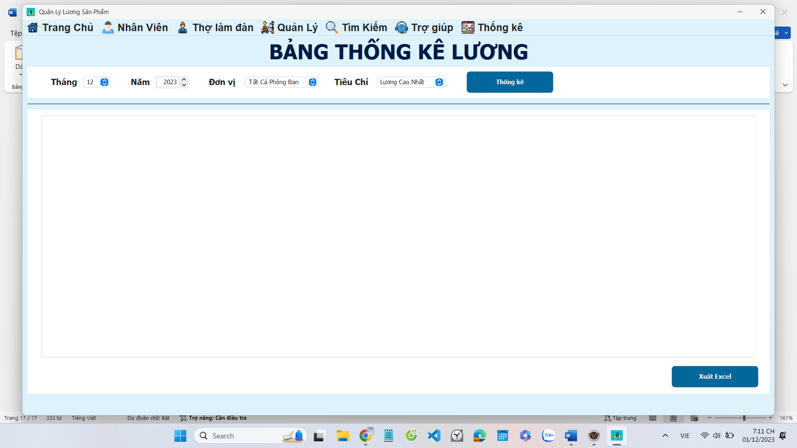

Nhấn nút thông kê để thống kê lương

Chọn tiêu chí 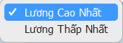

Chọn đơn vị 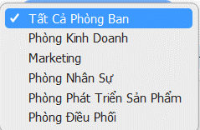

Chọn năm

Chọn tháng cần thống kê

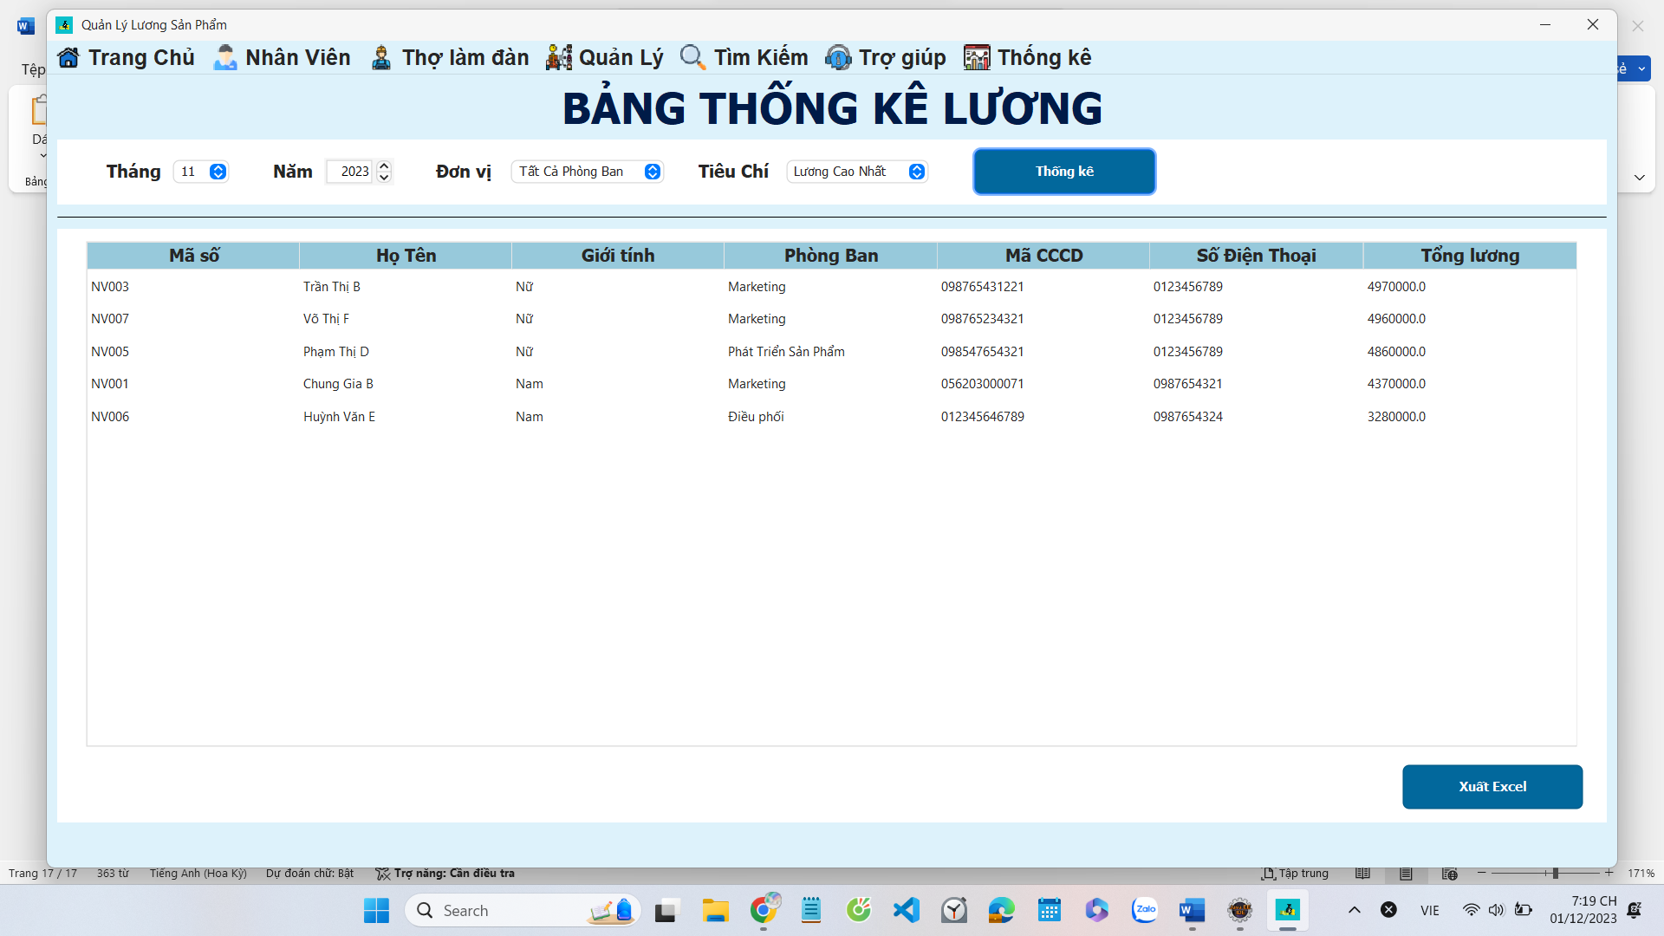

Hỗ trợ xuất file Excel bảng thống kê lương

Danh sách nhân viên sau khi thống kê

1. **Thống kê biểu đồ**



Chọn bảng thống kê lương trong mục biểu đồ

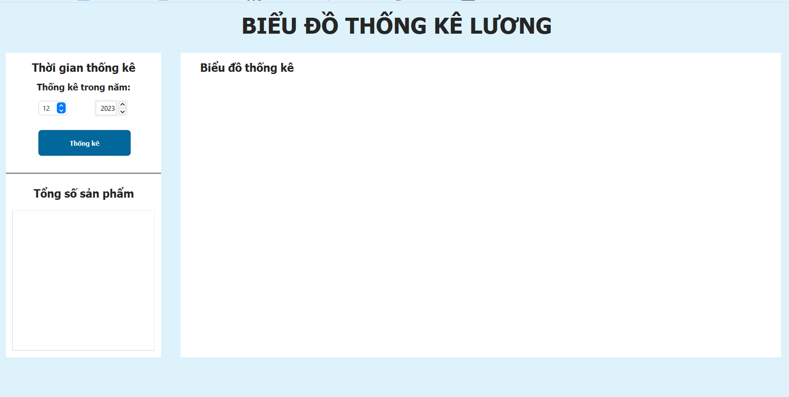

Chọn tháng và năm cần thống kê xong nhấn thống kê

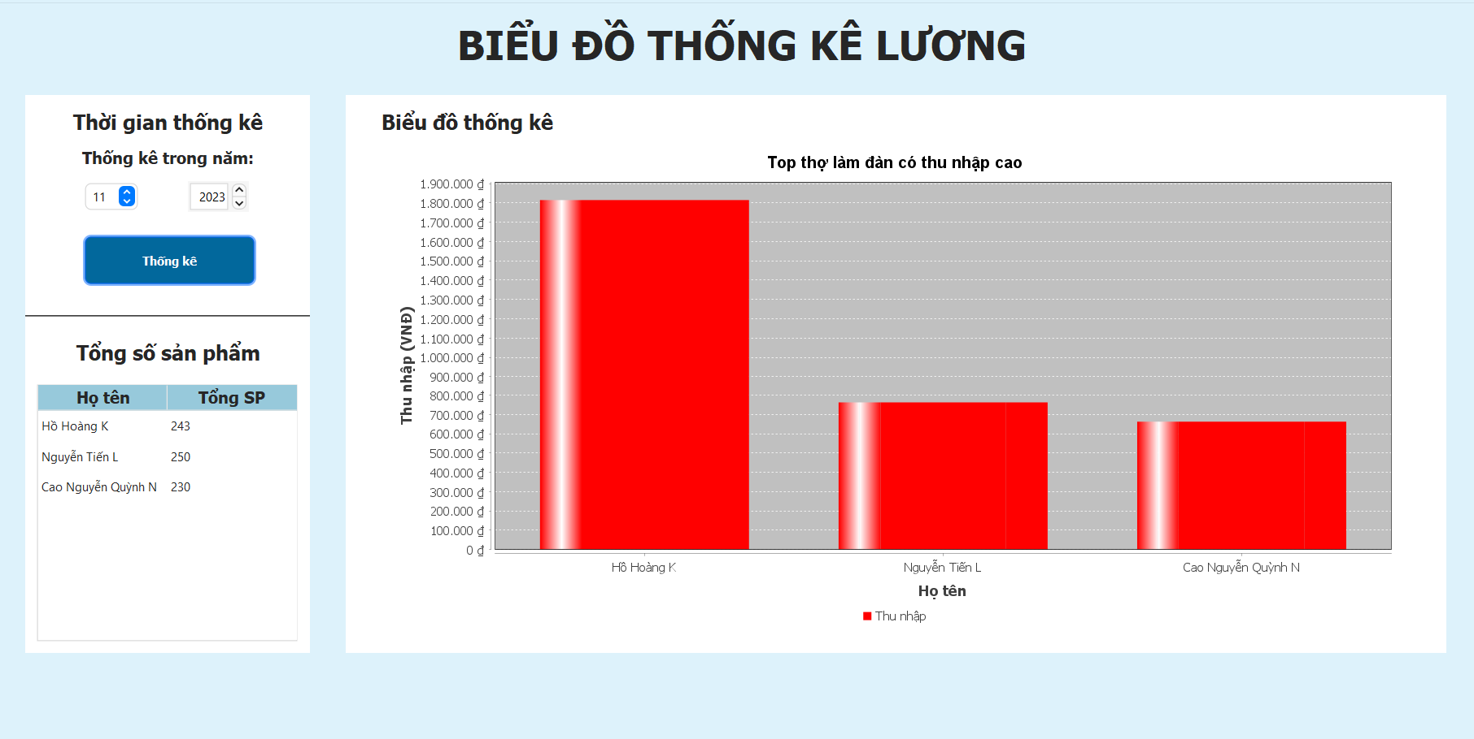

Biểu đồ sẽ hiển thị top 5 lương thợ làm đàn đứng đầu với mức lương

Còn bên đây sẽ hiển thị tổng số sản phẩm của thợ làm đàn tương ứng bên biểu đồ

1. **Tìm kiếm nhân viên**

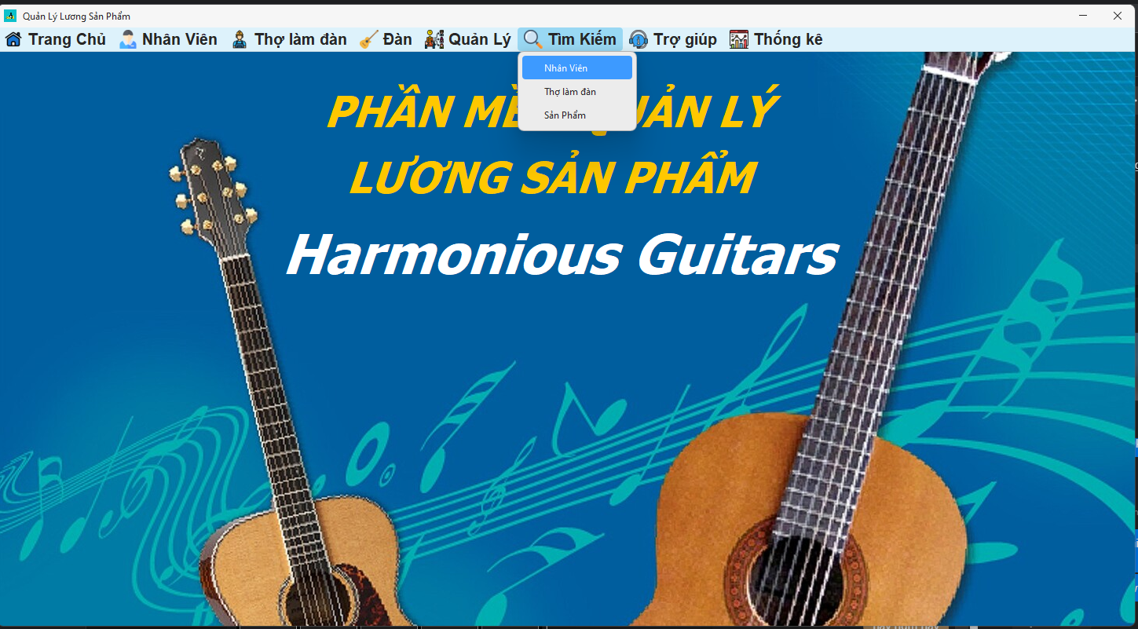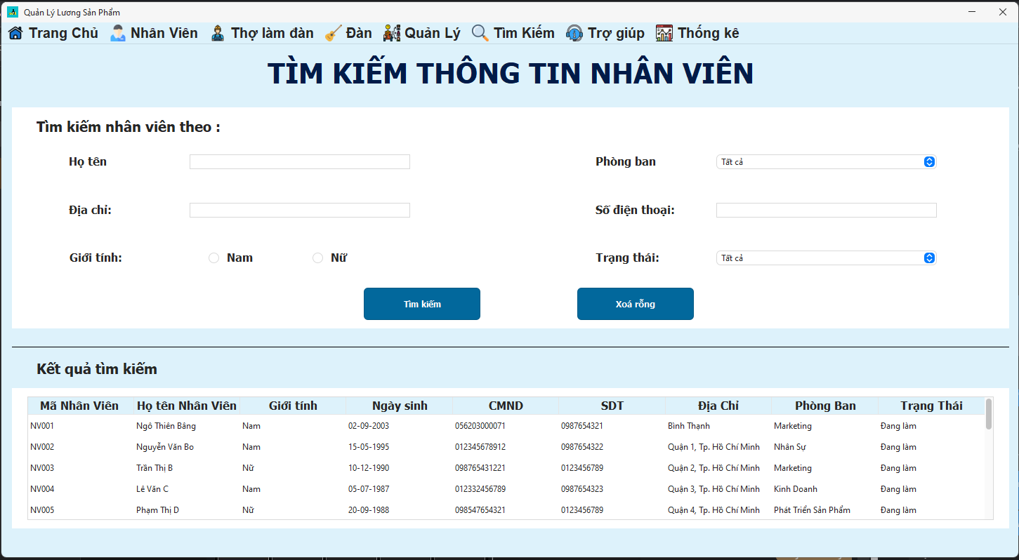

Có thể lọc 1 hoặc nhiều mục

Nhấn nút tìm kiếm để tìm kiếm nhân viên

Chọn tìm kiếm nhân viên trong mục tìm kiếm

Thông tin thợ làm đàn sau khi tìm kiếm thành công

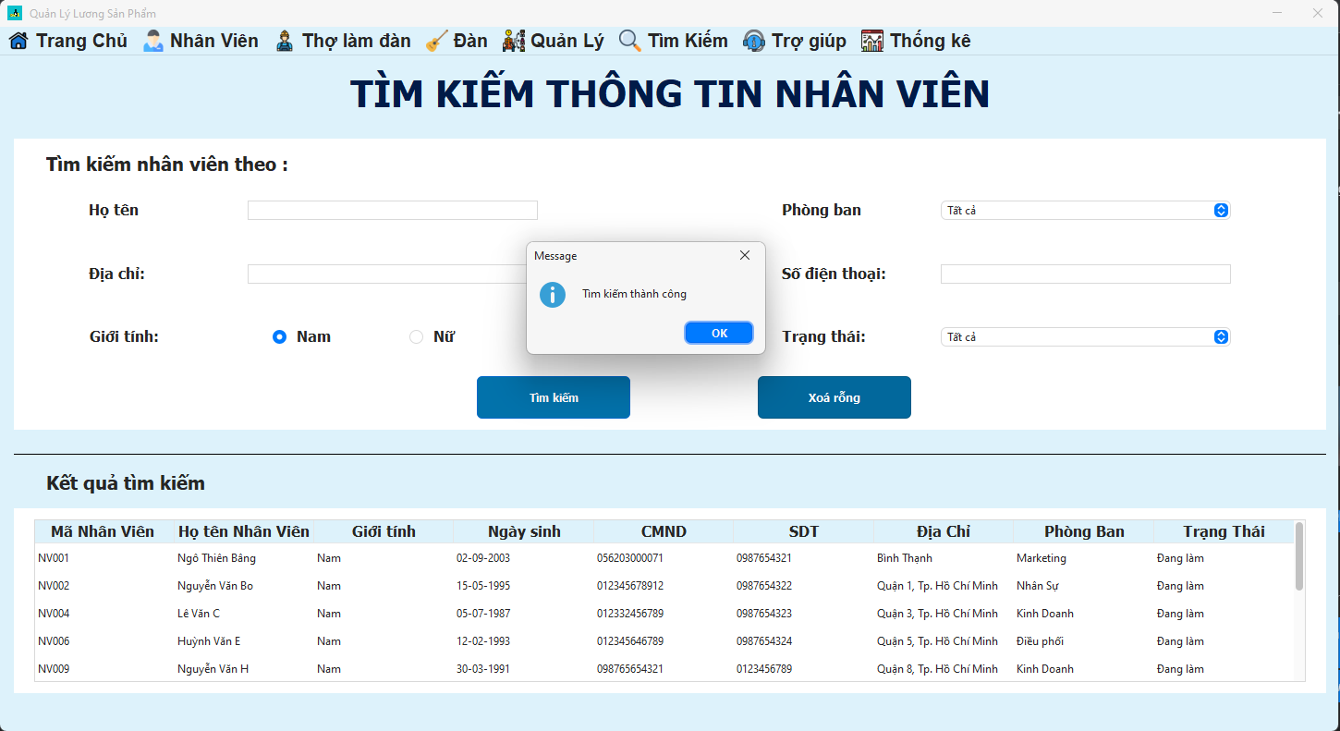

Hệ thống tìm kiếm sẽ tìm kiếm những thông tin trong bảng trùng khớp với thông tin nhập vào của người quản lý, nếu có sẽ hiện lên bảng và hiện thông báo thành công, nếu không tìm thấy sẽ báo tìm thất bại

Tìm kiếm theo giới tính nam

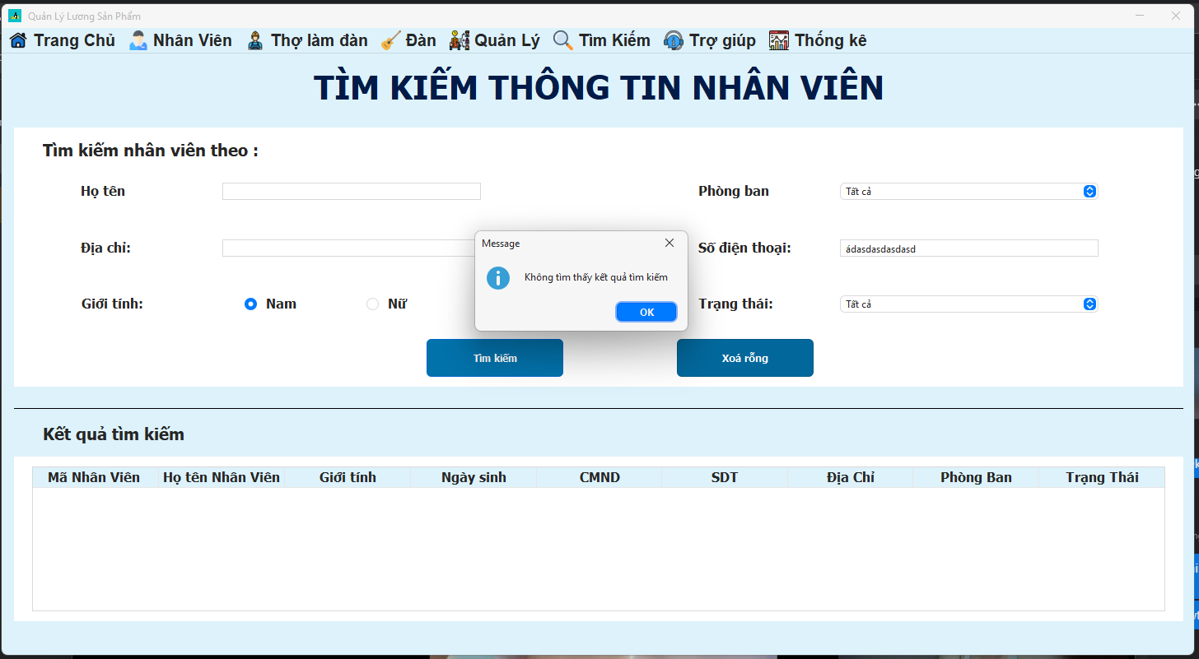

1. **Tìm kiếm thợ làm đàn**

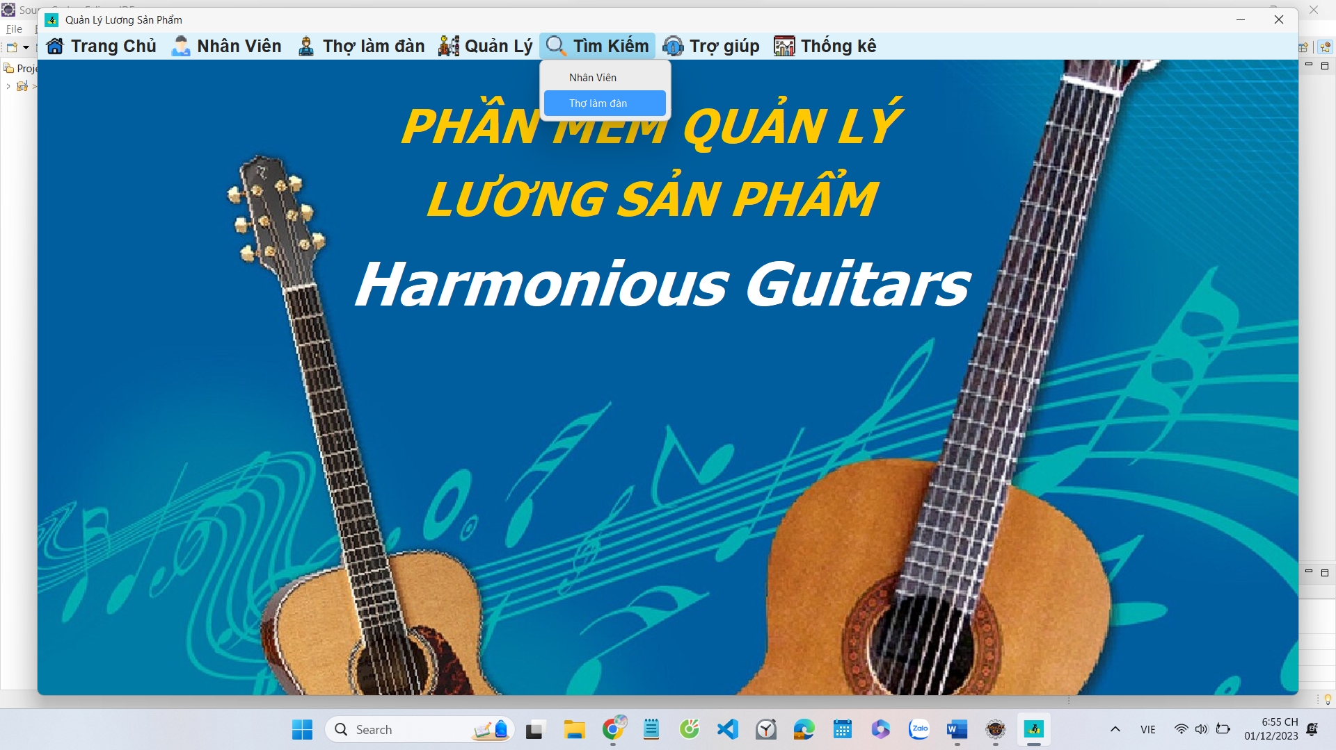

Chọn tìm kiếm thợ làm đàn trong mục tìm kiếm

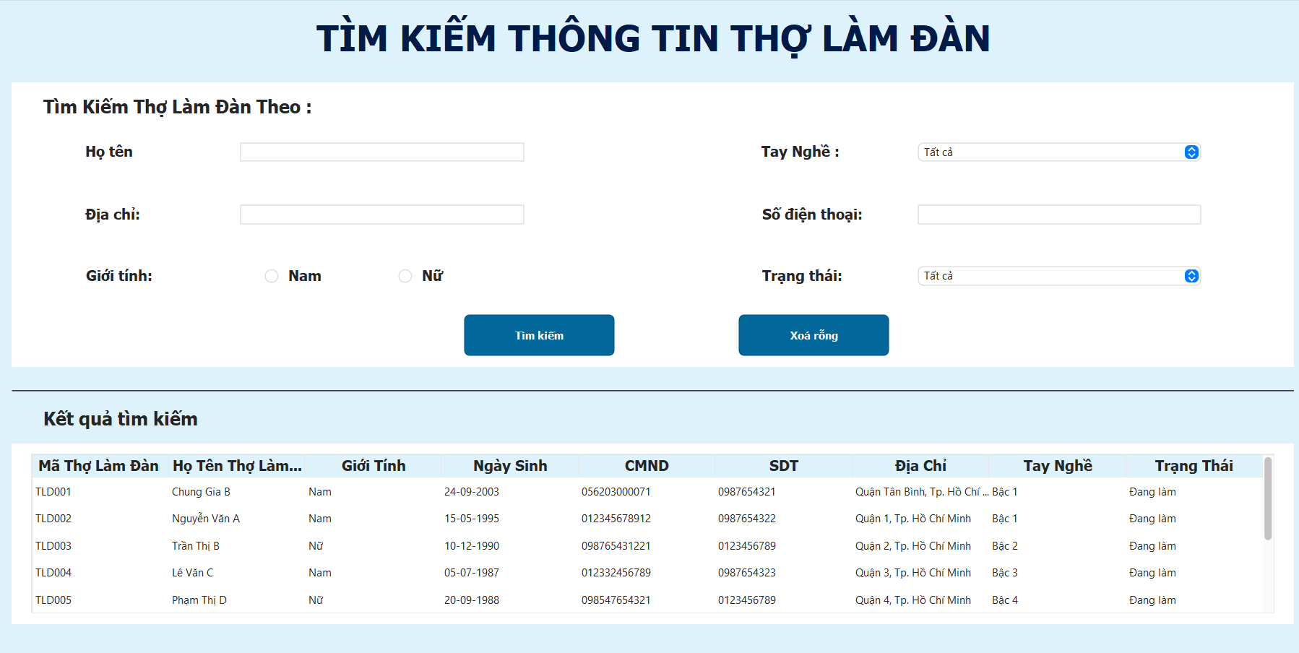

Giao diện tìm kiếm thợ làm đàn



Có thể lọc 1 hoặc nhiều mục

Nhấn nút tìm kiếm để tìm kiếm thợ làm đàn

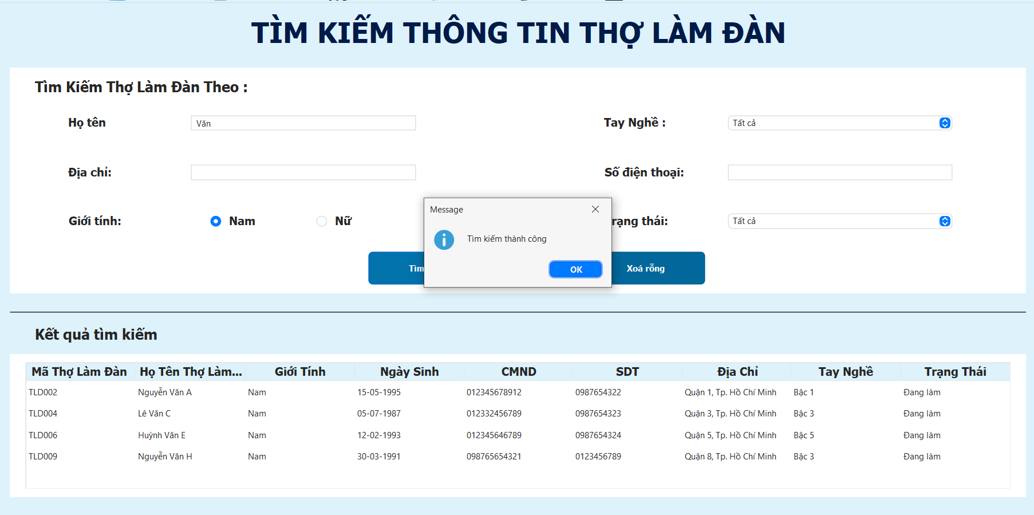

Thông tin thợ làm đàn sau khi tìm kiếm thành công

Thông báo thành công

## Chức năng của quản lý sản xuất

1. **Quản lý sản phẩm**



Chọn quản lý sản phẩm

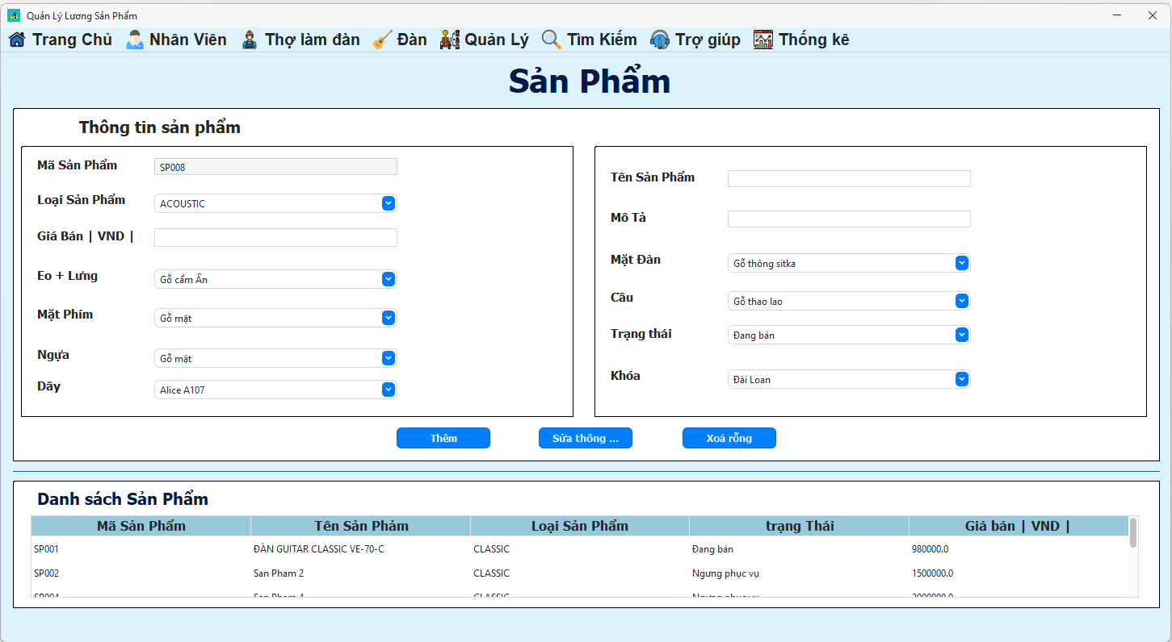

Giao diện quản lý sản phẩm

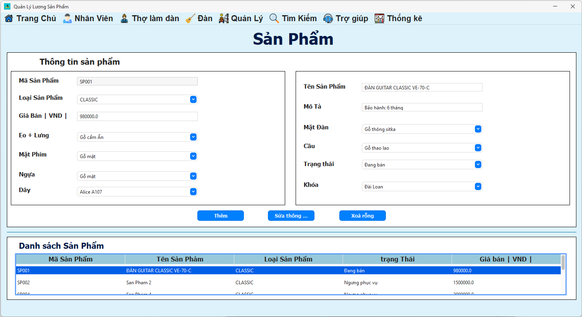

Quản lý chọn trạng thái của sản phẩm

Quản lý chọn mặt đàn cho sản phẩm

Quản lý nhập mô tả cho sản phẩm

Quản lý nhập tên sản phẩm

Quản lý nhập giá bán cho sản phẩm

Quản lý chọn gỗ mặt cho sản phẩm

Quản lý chọn khóa cho sản phẩm

Quản lý chọn cần cho sản phẩm

Quản lý chọn dây chp sản phẩm

Quản lý chọn ngựa cho sản phẩm

Quản lý chọn eo lưng cho sản phẩm

Quản lý chọn loại sản phẩm

Mã sản phẩm được sinh tự động

Click thêm để thêm sản phẩm mới vào danh sách sản phẩm và cơ sở dữ liệu sau khi kiểm tra dữ kiệu nhập vào

Click chọn sản phẩm nào muốn sửa ở bảng và sửa thông tin, sau đó nhân sửa thông tin và hệ thống sẽ kiểm tra dữ liệu nhập vào, nếu đungs sẽ cập nhập vào cơ sở dữ liệu

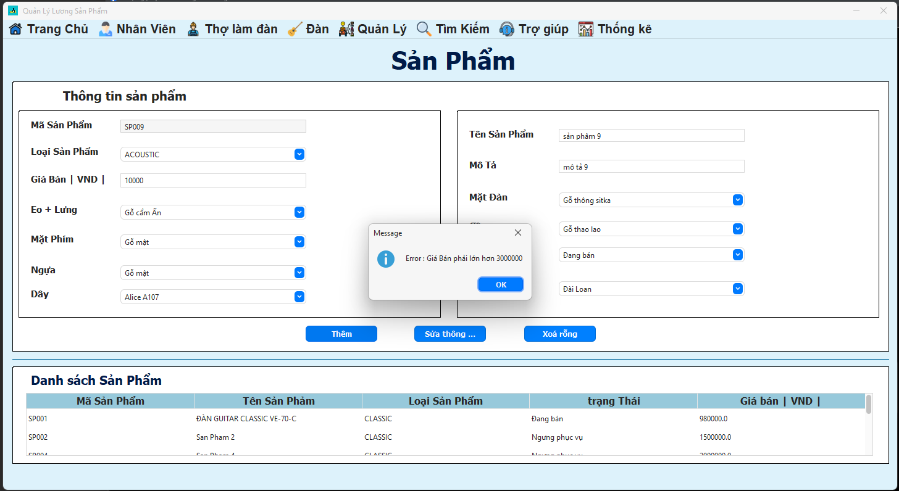

Kiểm tra lỗi giá sản phẩm phải lớn hơn 3000000 và hiển thị thông báo lỗi

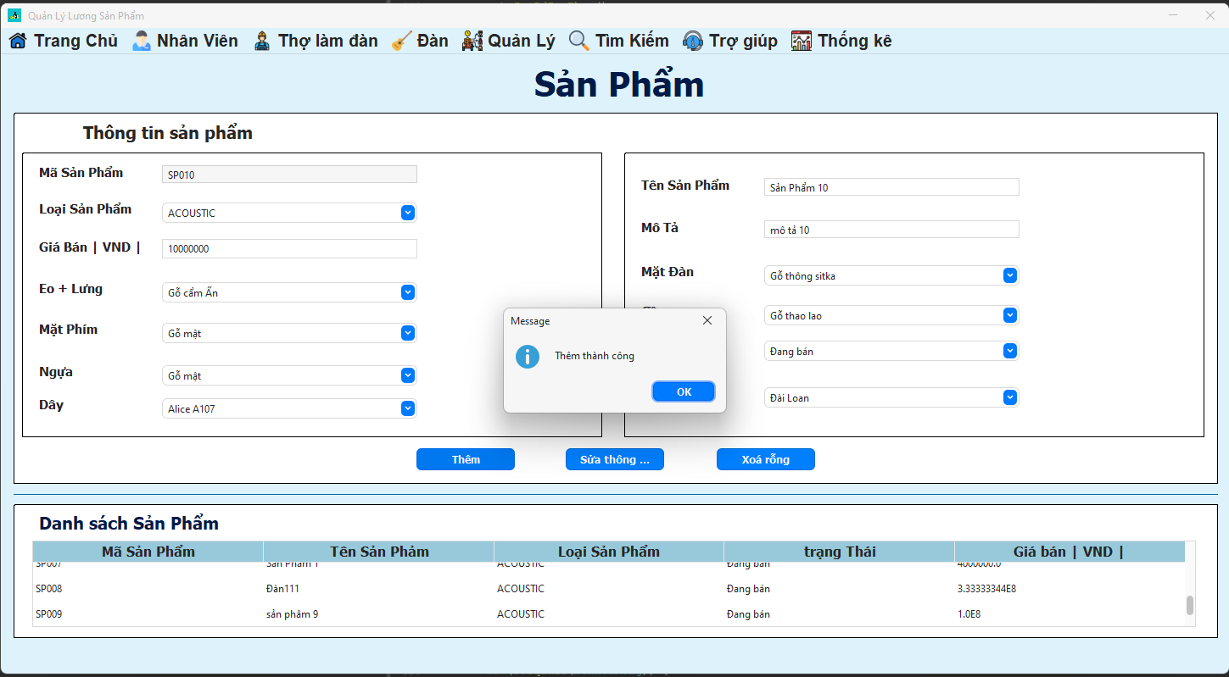

Chọn thêm để thêm sản phẩm vừa mới được nhập vào danh sách

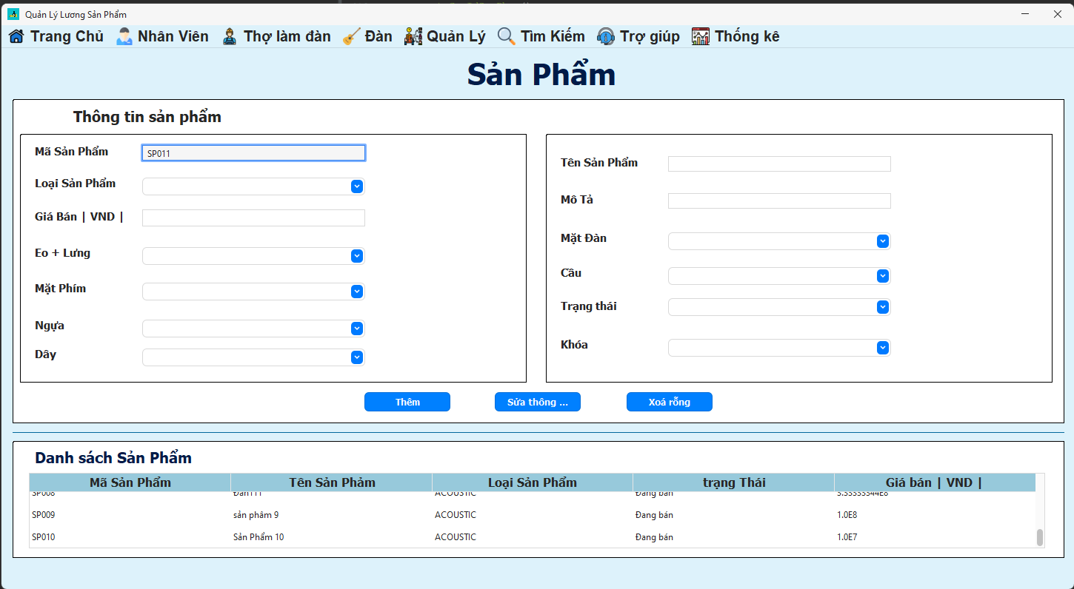

Dữ liệu sau khi kiểm tra, nếu đúng sẽ được thêm vào bảng danh sách

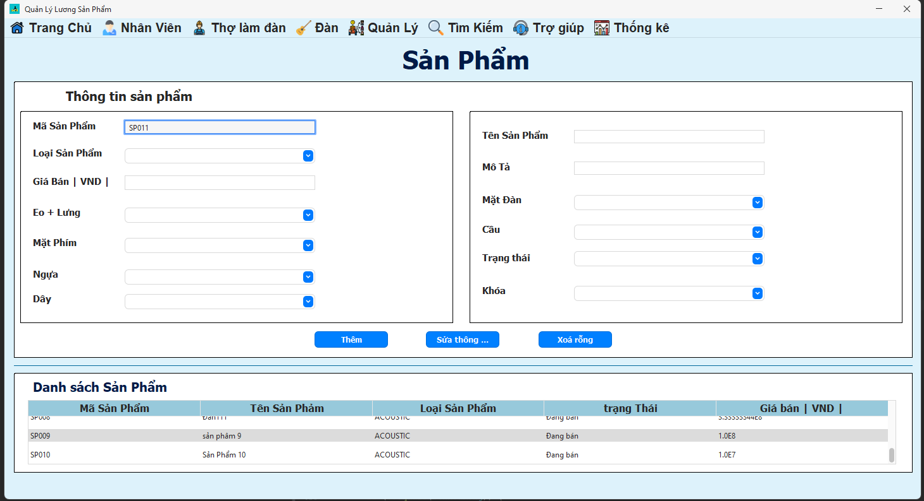

Có thể chọn chức năng xóa rỗng để xóa những dữ liệu vừa nhập

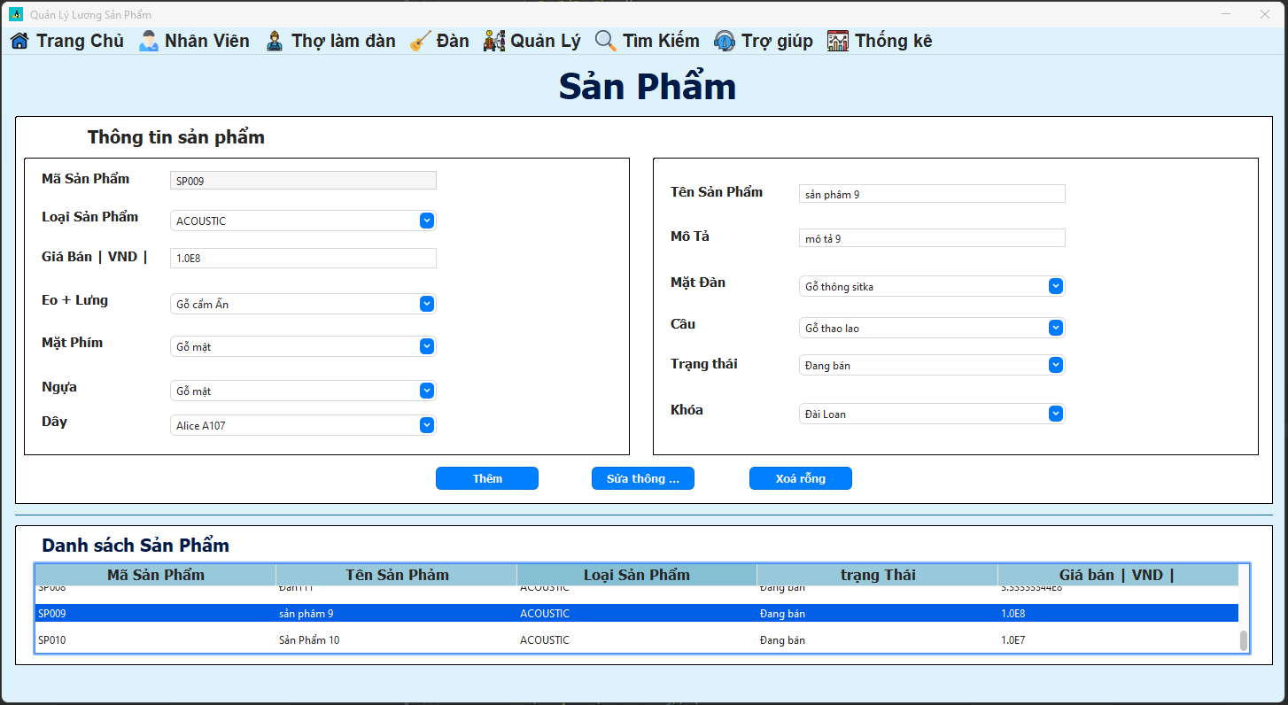

Thông tin sản phẩm được chọn được fill lên các thông tin tương ứng

Chọn sản phẩm cần chỉnh sửa

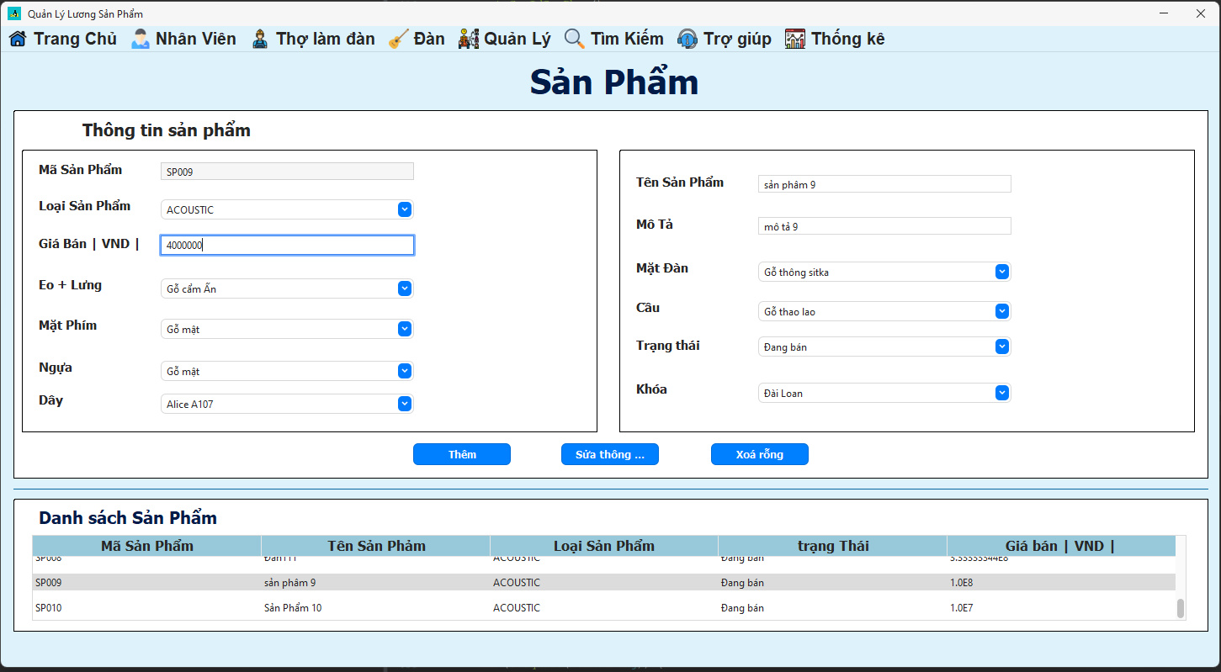

Thay đổi thông tin tại các mục cho phép

Chọn nút sửa để cập nhật lại thông tin

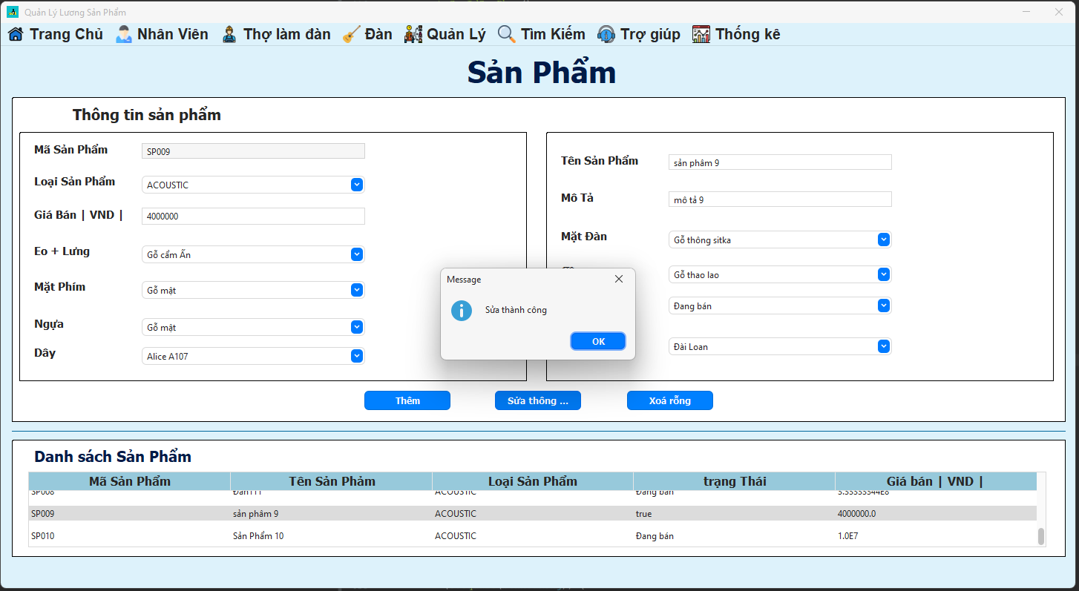

Thông báo sửa thành công

1. **Quản lý công đoạn**

Tại menu nhấn vào Đàn xong nhấn vào Công Đoạn



Sau đó, màn hình Công Đoạn sẽ xuất hiện

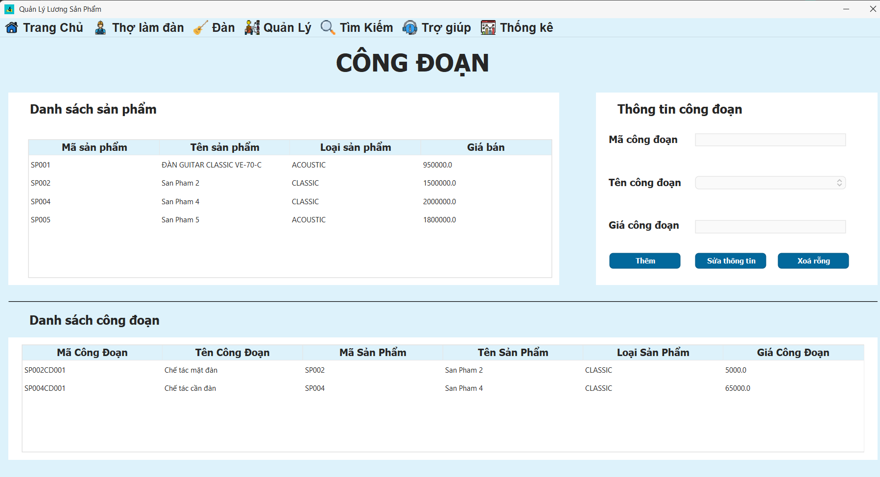

**Thêm công đoạn**

Đầu tiên, chúng ta cần chọn sản phẩm cần thêm công đoạn trong Danh sách sản phẩm

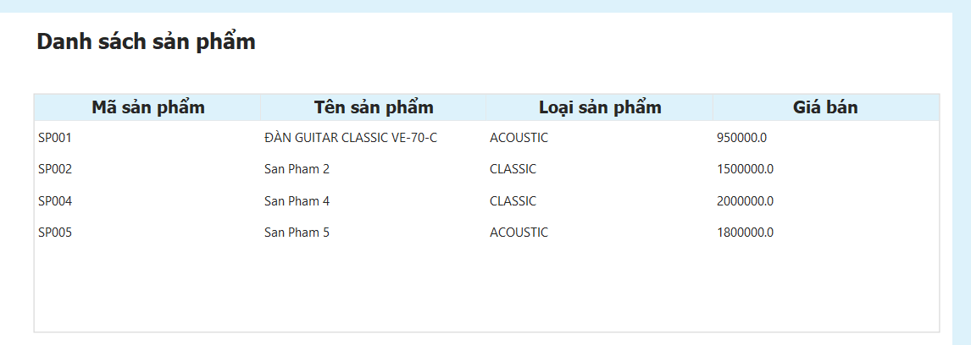

Sau đó, chúng ta bấm nút Thêm trong Thông tin công đoạn

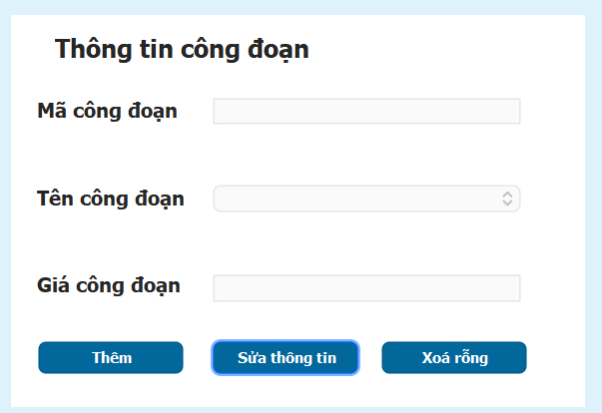

Tiếp đó, chúng ta cần nhập thông tin trong Thông tin công đoạn và bấm nút Lưu

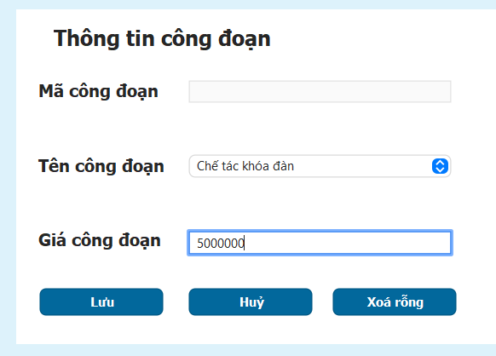

Công đoạn được thêm sẽ xuất hiện trong Danh sách công đoạn

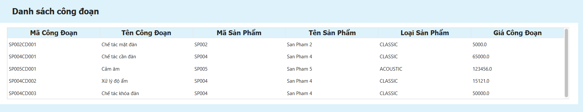

**Sửa thông tin công đoạn**

Bước đầu tiên, chúng ta chọn công đoạn cần sửa trong Danh sách công đoạn

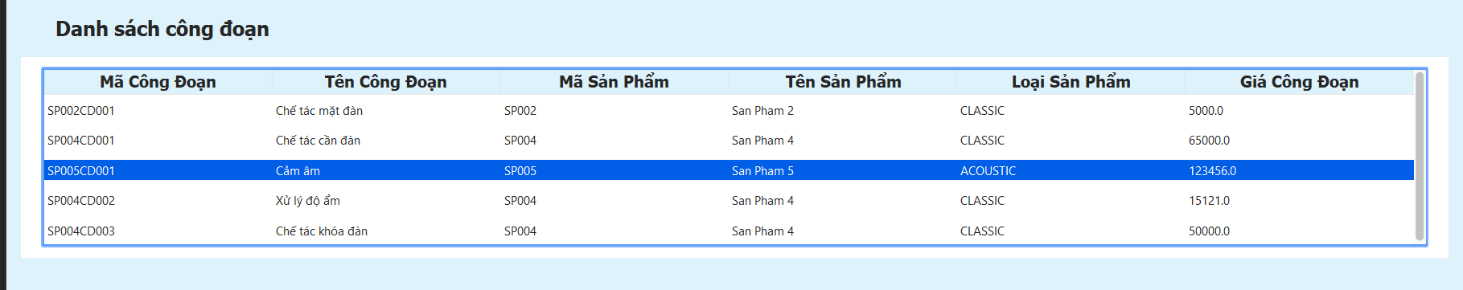

Tiếp theo, chúng ta bấm nút Sửa thông tin trong Thông tin công đoạn

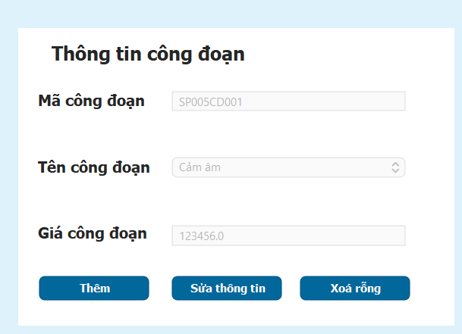

Sửa lại thông tin trong thông tin công đoạn và nhấn Lưu

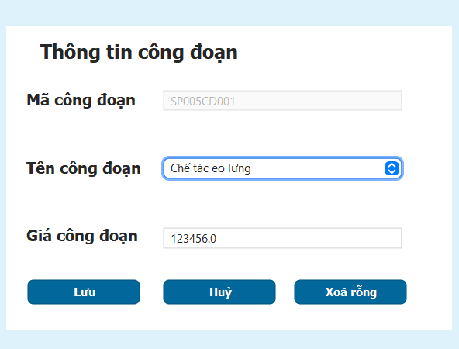

Thông tin công đoạn được sửa sẽ xuất hiện trong Danh sách công đoạn

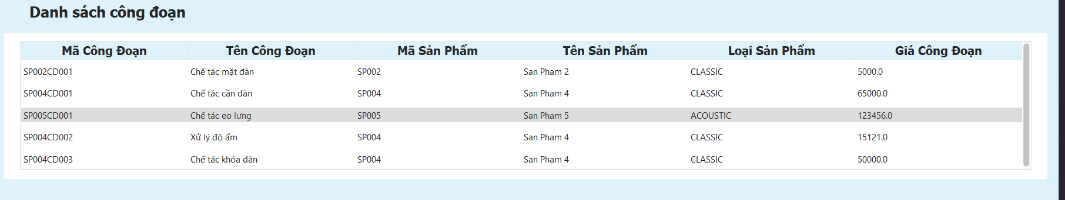

1. **Phân công thợ làm đàn vào công đoạn**

Tại menu nhấn vào Thợ làm đàn xong nhấn vào Phân công



Sau đó, màn hình Phân công sẽ xuất hiện

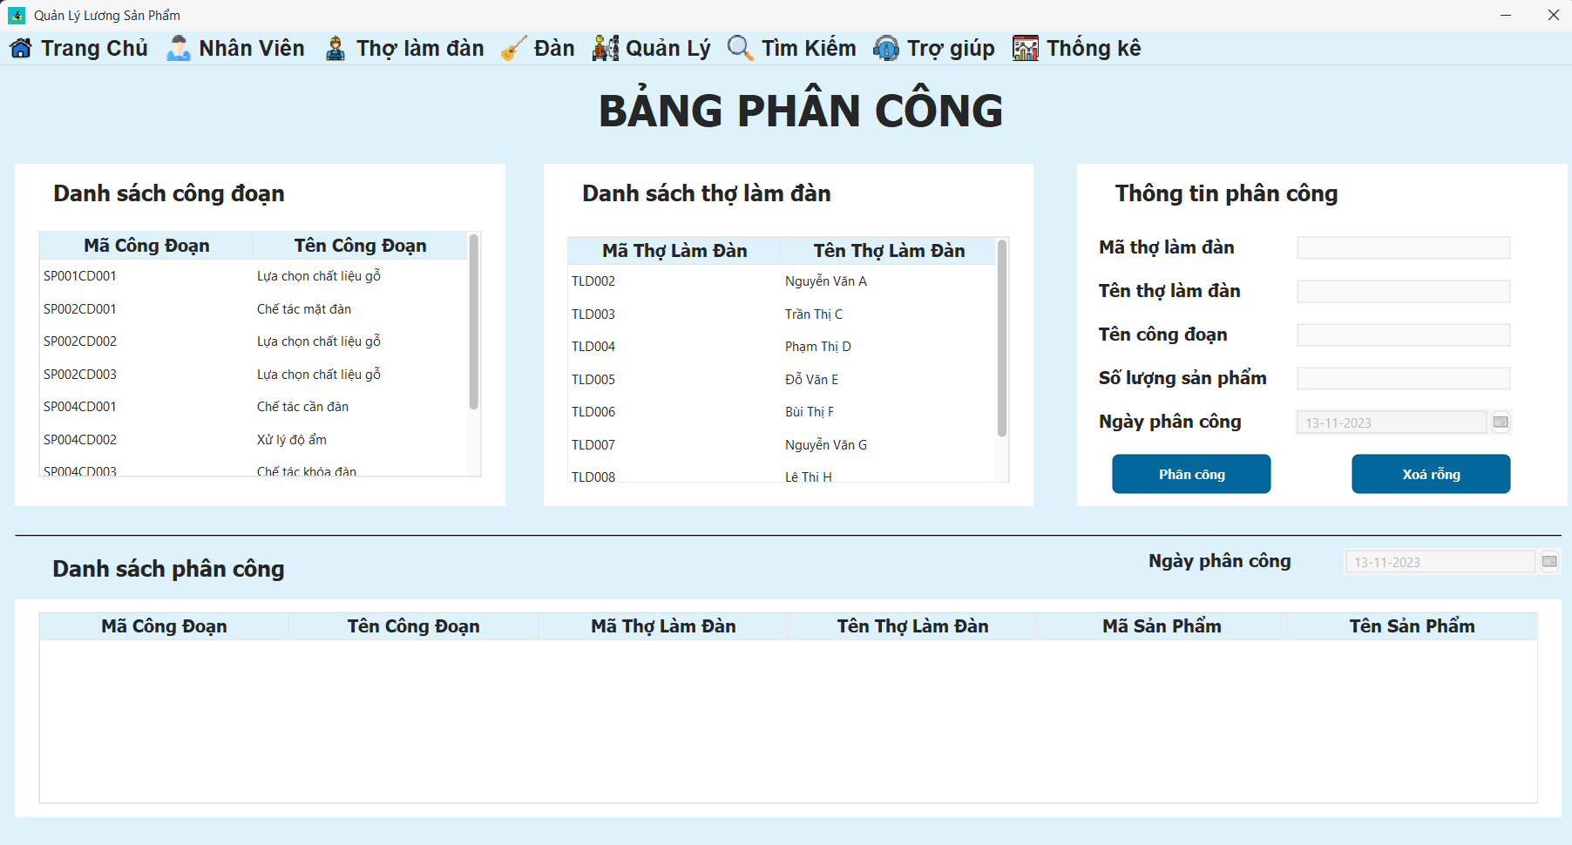

Người dùng có thể chọn Ngày phân công để xem thông tin phân công của ngày được chọn

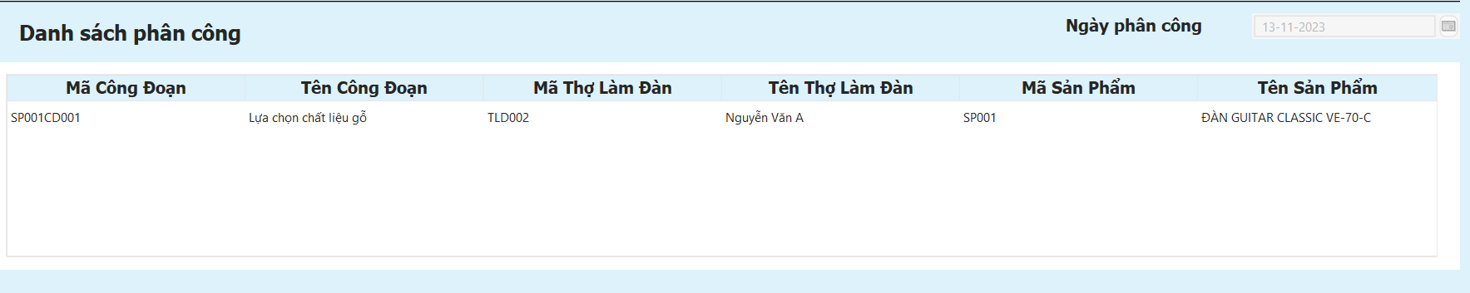

**Phân công cho thợ làm đàn**

Đầu tiên chọn công đoạn trong Danh sách công đoạn

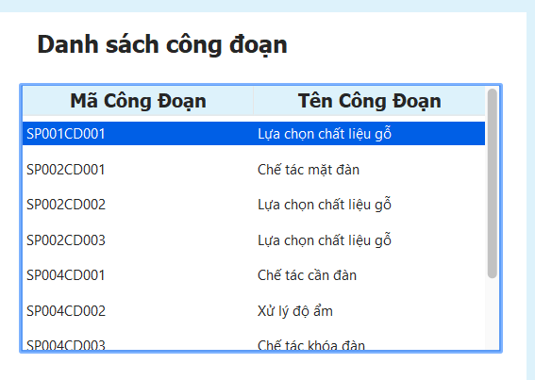

Sau đó, chọn thợ làm đàn muốn phân công công đoạn đã chọn trong danh sách thợ làm đàn

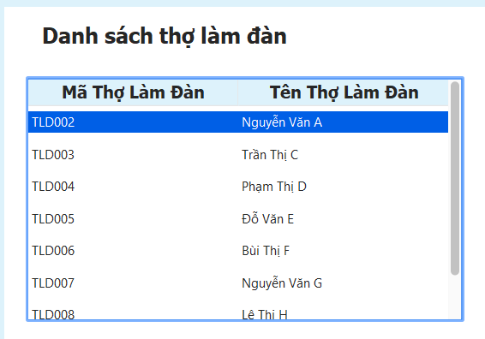

Tiếp theo, chúng ta bấm nút Phân công trong Thông tin phân công và nhập số lượng sản phẩm

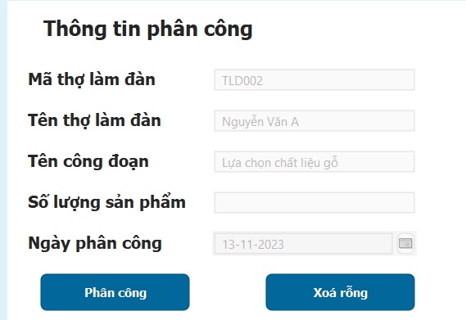

Sau đó nhấn nút Lưu

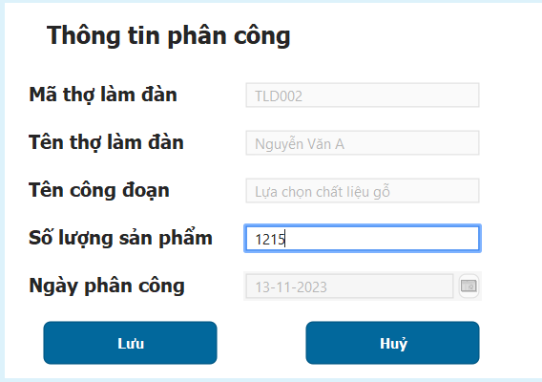

Thông tin phân công được thêm sẽ xuất hiện trong Danh sách phân công

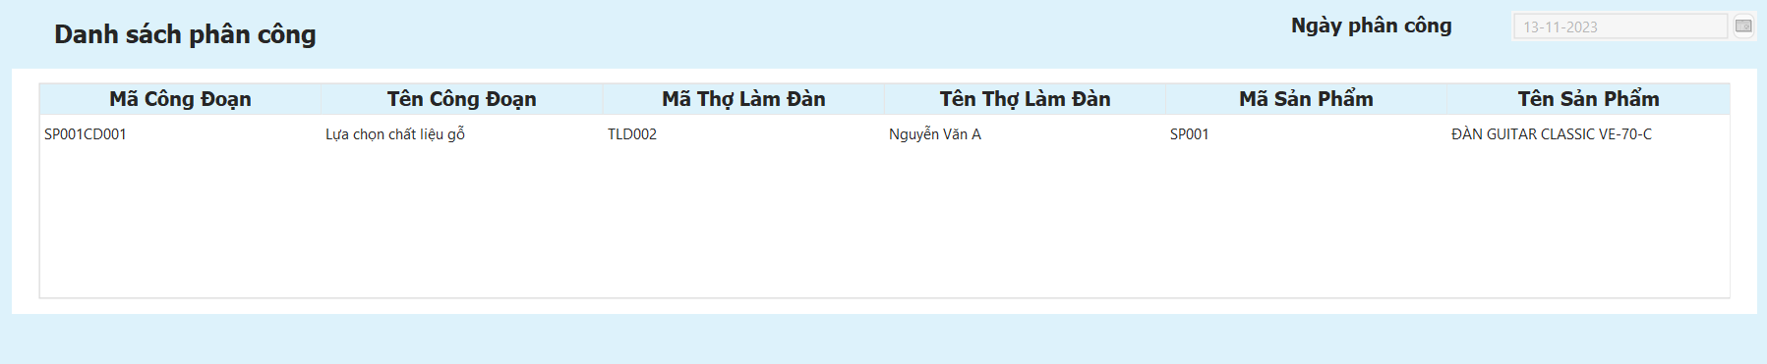

1. **Chấm công thợ làm đàn**

Tại menu nhấn vào Thợ làm đàn xong nhấn vào Chấm công

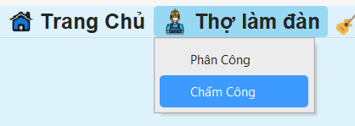

Sau đó màn hình chấm công thợ làm đàn sẽ xuất hiện

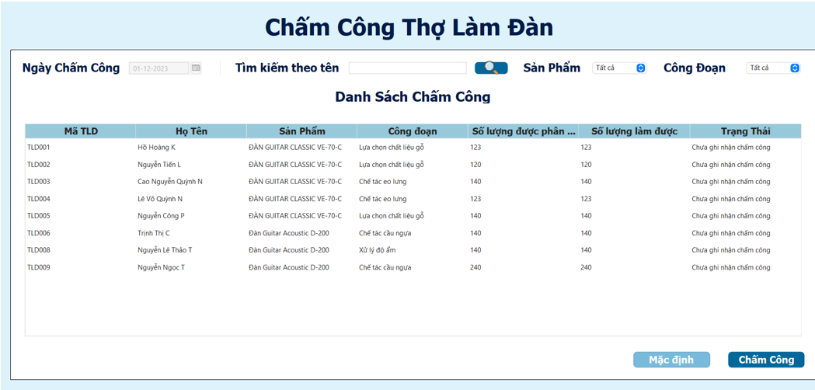

Chúng ta sẽ chọn trạng thái đi làm cho thợ làm đàn và chọn số lượng sản phẩm làm được của thợ làm đàn muốn chấm xong nhấn nút chấm công thì sẽ chấm công thợ làm đàn

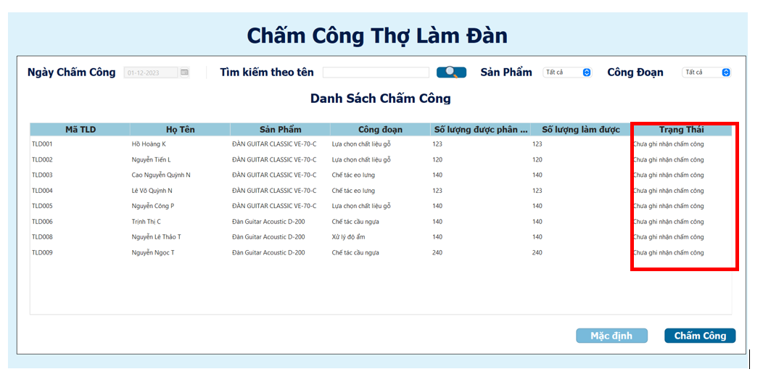

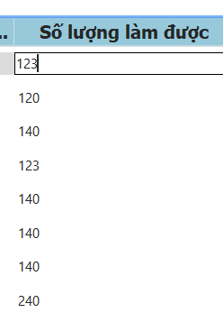

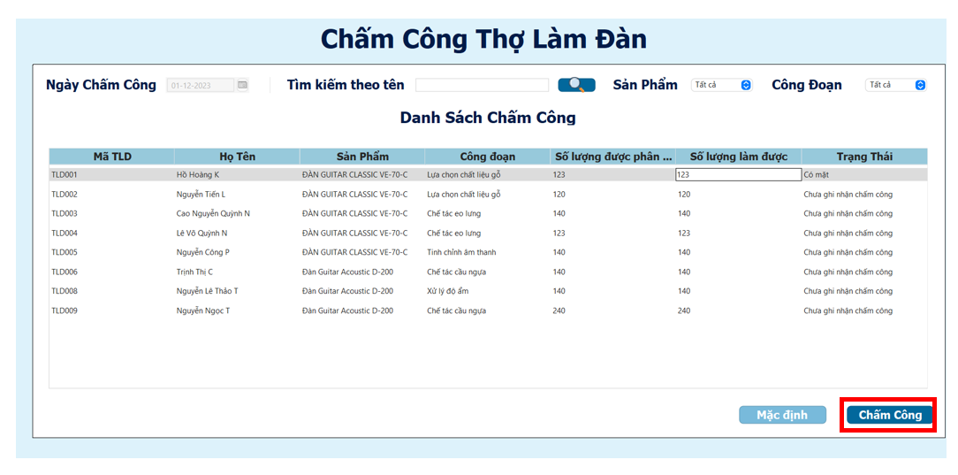

Nếu chúng ta chọn vắng mặt thì số lượng sản phẩm sẽ là 0

* Ngoài ra chúng ta còn có thể tìm kiếm theo tên hoặc sản phẩm hoặc là công đoạn

Nếu tìm kiếm theo tên thì chúng ta sẽ nhập tên cần tìm kiếm vào ô tìm kiếm xong nhấn biểu tượng kính lúp thì thợ làm đàn sẽ hiện ra cho chúng ta



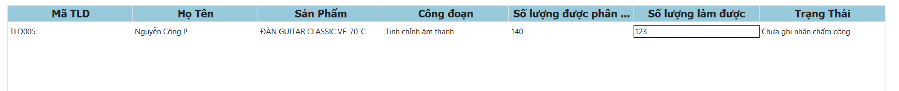

Và chúng ta sẽ chọn trạng thái và nhập số lượng sản phẩm làm được sau đó nhấn chấm công như trên

Sản phẩm cũng tương tự như thế chúng ta muốn hiển thị danh sách thợ làm đàn theo sản phẩm được phân công sẽ chọn trên danh sách sản phẩm thì thợ làm đàn được phân công cho sản phẩm đó sẽ hiển thị

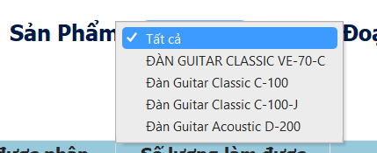

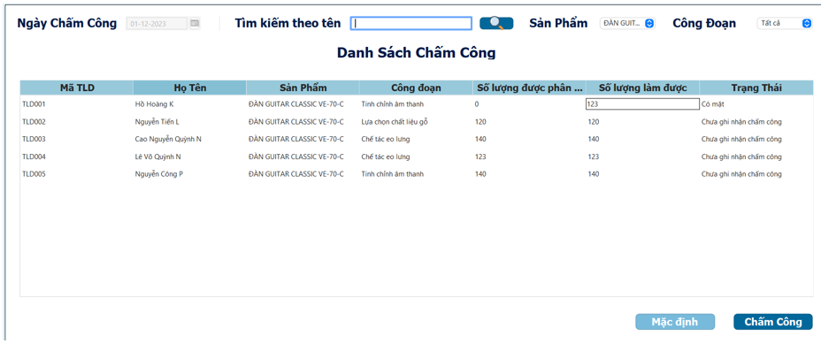

Công đoạn cũng sẽ tương tự như thế

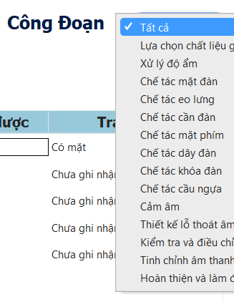

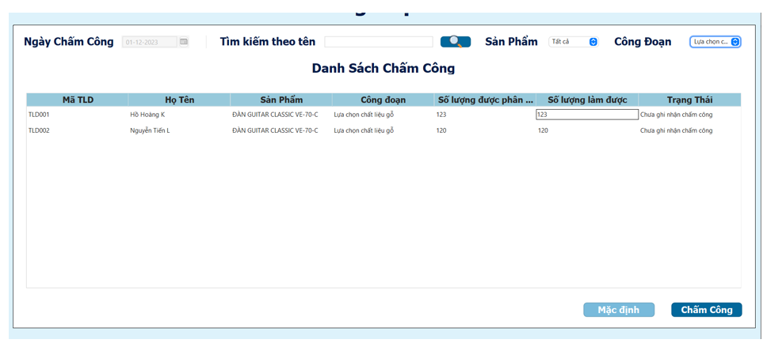

1. **Tìm kiếm sản phẩm**

Tại menu nhấn vào Tìm kiếm xong nhấn vào Sản phẩm



Sau đó, màn hình Tìm kiếm thông tin sản phẩm sẽ xuất hiện

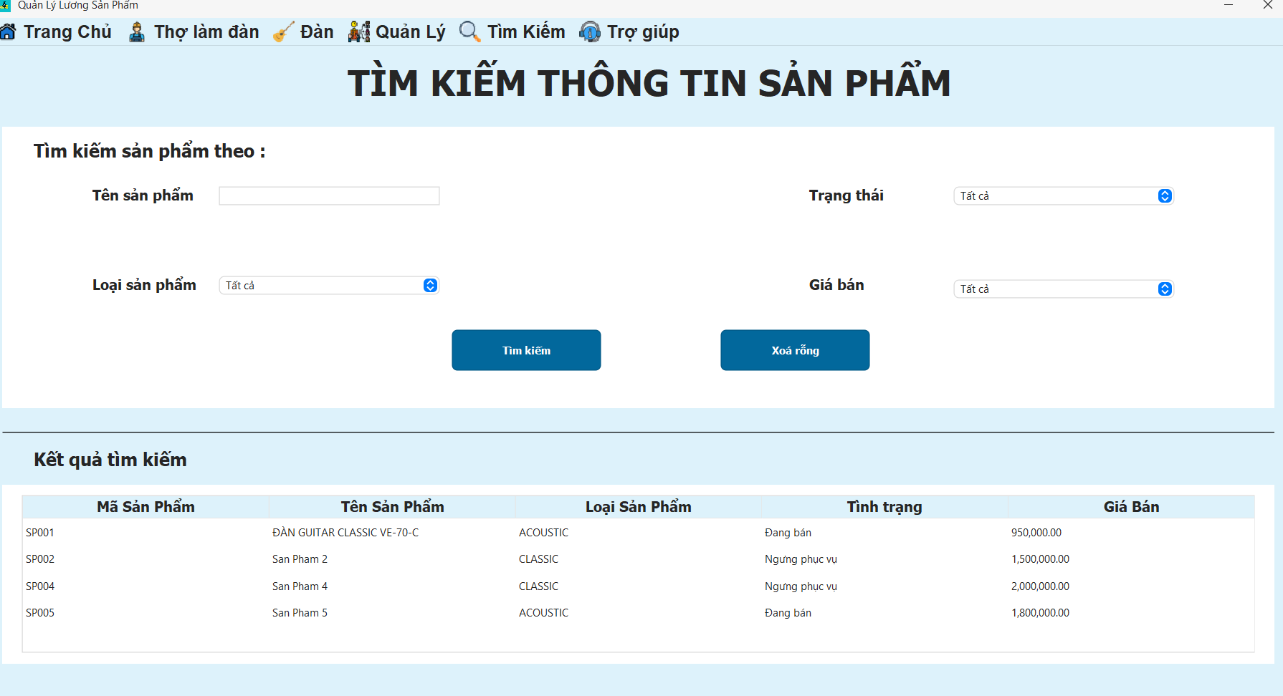

**Tìm kiếm sản phẩm**

Đầu tiên, chúng ta nhập vào các thông tin của các thuộc tính muốn tìm kiếm dựa vào thông tin ấy

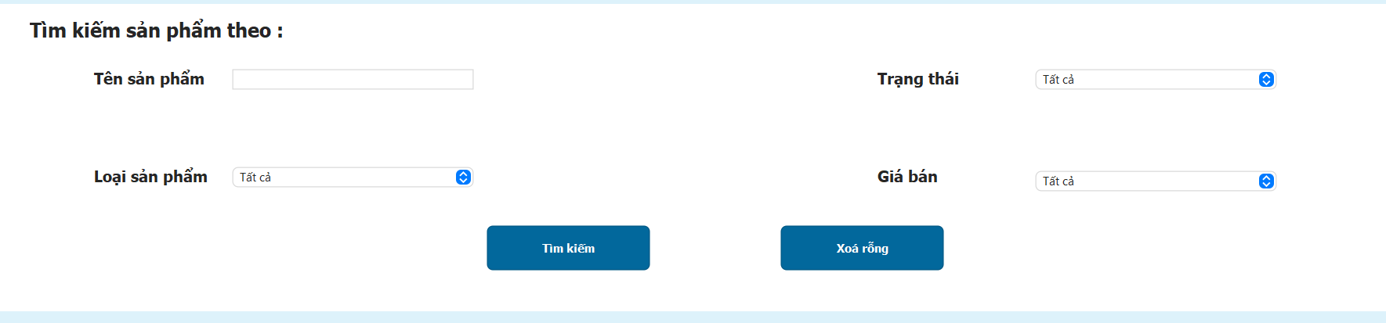

Kết quả tìm được sẽ xuất hiện trong Kết quả tìm kiếm

